INTELIGÊNCIA TERRITORIAL · PICAPS · VERSÃO 2.0
PROTOCOLO DE
INTELIGÊNCIA
TERRITORIAL

Articulação entre a vigilância epidemiológica tradicional e a vigilância popular em saúde, com preponderância do território
Wagner de Jesus Martins, Fernanda Machiner, Maria Eduarda Silva, Jeferson Martins de Castro
BRASÍLIA
2026

Wagner de Jesus Martins, Fernanda Machiner, Maria Eduarda Silva, Jeferson Martins de Castro

PROTOCOLO DE
INTELIGÊNCIA
TERRITORIAL
INTELIGÊNCIA TERRITORIAL · PICAPS · VERSÃO 2.0
Articulação entre a vigilância epidemiológica tradicional e a vigilância popular em saúde, com preponderância do território

Fiocruz Brasília
Brasília
2026

AUTORIA
Wagner de Jesus Martins, Fernanda Machiner, Maria Eduarda Silva, Jeferson Martins de Castro
REALIZAÇÃO
Fundação Oswaldo Cruz – Fiocruz Brasília · CoLaboratório de Ciência, Tecnologia, Inovação e Sociedade (CTIS) · Plataforma de Inteligência Cooperativa com a Atenção Primária à Saúde (PICAPS)
EDIÇÃO
Versão 2.0 · Brasília, outubro de 2026
DOCUMENTOS RELACIONADOS
Protocolo de Inteligência Territorial; Protocolo Operacional da Inteligência Territorial; Índice de Necessidade de Saúde (INS)
COMO CITAR
MARTINS, W. J.; MACHINER, F.; SILVA, M. E.; CASTRO, J. M. Protocolo de Inteligência Territorial. Versão 2.0. Brasília: Fiocruz Brasília/CoLaboratório CTIS/PICAPS, 2026.
NOTA DE VERSÃO
A versão 2.0 reorganiza o protocolo em torno de sua finalidade: articular a vigilância epidemiológica tradicional e a vigilância popular em saúde, de modo que o território tenha preponderância na definição do que se vigia, na validação e na interpretação dos dados e na exigência de resposta. Em relação à versão 1.0:
- funções, atores e indicadores que não servem a essa articulação foram retirados;
- o Índice de Necessidade de Saúde (INS) foi incluído para a comparação entre territórios, e a leitura dentro do território passa a ser feita sobre o mapa da cartografia social;
- os indicadores do ciclo foram reduzidos a um Painel de Vigilância Integrada de nove indicadores de coleta regular;
- a Equipe de Vigilância em Saúde passou a figurar entre os atores do ciclo;
- foram incorporadas a visibilização social, com protocolo de incorporação das invisibilidades aos sistemas oficiais, e a implantação em seis etapas da metodologia PICAPS.
Esta edição foi revista à luz do Protocolo Operacional da Inteligência Territorial, que a acompanha. A Parte IV passou a trazer, para cada fase, a pergunta-guia, o sinal de alerta e os erros a evitar; a matriz de leitura de sinais e a leitura de quem age primeiro, conforme o risco seja do lugar ou das pessoas; o roteiro da reunião deliberativa; a triagem dos encaminhamentos em quatro registros de ação; o fluxo de 72 horas; o quadro de escalonamento; a lista de prontidão e o modo contingência; e os parâmetros a pactuar no ciclo inaugural. Os ritmos do ciclo foram explicitados em seis (contínuo, semanal, mensal, trimestral, semestral e anual), e as regras de atuação foram harmonizadas com as do guia operacional.
SUMÁRIO
APRESENTAÇÃO 9
PARTE I · FUNDAMENTOS TEÓRICO-METODOLÓGICOS 11
1.1 Três tradições matriciais 12
1.2 Definição e dimensões da Inteligência Territorial 14
1.3 Vigilância tradicional, vigilância popular e vigilância integrada territorial 16
1.4 Visibilização social, empoderamento e governança participativa 18
1.5 Compromisso com a transformação 18
PARTE II · A TRANSVERSALIDADE DA INTELIGÊNCIA TERRITORIAL 20
PARTE III · AS INTERFACES DA IT COM OS QUATRO EIXOS 24
3.1 Eixo Radar de Territórios 25
3.2 Eixo Teleorientação 26
3.3 Eixo Inteligência Epidemiológica 26
3.4 Eixo Saúde Digital 28
PARTE IV · PROTOCOLO DE ATUAÇÃO DA INTELIGÊNCIA TERRITORIAL 30
4.1 Regras de atuação 31
4.2 Implantação: o ciclo inaugural 32
4.3 Instrumentos de leitura do território 33
4.4 O Ciclo de Inteligência Territorial 34
4.5 As cinco fases em operação 35
Fase 1 — Captação de sinais (contínua) 35
Fase 2 — Integração e análise (mensal, semestral e anual) 36
Fase 3 — Interpretação e deliberação (mensal, na SCS) 38
Fase 4 — Ação e exigibilidade (48 horas a 180 dias) 40
Fase 5 — Reflexividade (trimestral e anual) 42
4.6 Papéis e responsabilidades 43
4.7 Calendário operacional 43
4.8 Indicadores: o Painel de Vigilância Integrada 44
4.9 Governança e escalonamento 46
4.10 Ameaças à sustentabilidade e contingência 47
4.11 Parâmetros a pactuar no ciclo inaugural 48
4.12 Condições de sustentabilidade 48
CONCLUSÃO 49
REFERÊNCIAS 51

LISTA DE FIGURAS
Figura 1 Geografia crítica e Inteligência Territorial 12
Figura 2 Inteligência cooperativa e território 13
Figura 3 Tecnologias sociais e epidemiologia crítica 14
Figura 4 Definição de Inteligência Territorial e o que ela herda de cada tradição 15
Figura 5 A IT é inteligência cooperativa, mas não meramente coletiva 15
Figura 6 Duas vigilâncias, um mapa, uma Sala que decide 17
Figura 7 O papel da PICAPS 19
Figura 8 Inteligência Territorial como transversalidade 21
Figura 9 A IT na PICAPS: diagonal que conecta os quatro eixos 21
Figura 10 A circularidade constitutiva 23
Figura 11 A Inteligência Territorial atravessa os quatro eixos da PICAPS 25
Figura 12 Dois instrumentos de leitura, duas perguntas 33
Figura 13 Ciclo de Inteligência Territorial: cinco fases e seis ritmos 34
Figura 14 Matriz de leitura de sinais 37
Figura 15 Fluxo do alerta crítico em 72 horas 41
Figura 16 Governança em três níveis e subsidiariedade ascendente 46

LISTA DE QUADROS
Quadro 1 Dimensões constitutivas da Inteligência Territorial 15
Quadro 2 Vigilância tradicional, vigilância popular e vigilância integrada territorial 16
Quadro 3 Mapa de integração da IT como eixo transversal 22
Quadro 4 Interfaces operacionais entre a IT e o Eixo Radar de Territórios 25
Quadro 5 Interfaces operacionais entre a IT e o Eixo Teleorientação 26
Quadro 6 Interfaces operacionais entre a IT e o Eixo Inteligência Epidemiológica 27
Quadro 7 Interfaces operacionais entre a IT e o Eixo Saúde Digital 28
Quadro 8 Anatomia de cada procedimento 31
Quadro 9 Etapas de implantação da metodologia PICAPS 32
Quadro 10 Ciclo de Inteligência Territorial: visão sintética 35
Quadro 11 Quem age primeiro: o lugar e as pessoas 38
Quadro 12 Roteiro da reunião deliberativa da SCS 39
Quadro 13 Registros de ação 40
Quadro 14 Incorporação das invisibilidades aos sistemas oficiais 41
Quadro 15 Papéis e responsabilidades no Ciclo de Inteligência Territorial 43
Quadro 16 Calendário operacional do Ciclo de Inteligência Territorial 43
Quadro 17 Semana-tipo da SCS (sugestão) 44
Quadro 18 Painel de Vigilância Integrada: indicadores e metas 44
Quadro 19 Situações de escalonamento 47
Quadro 20 Ameaças, sinais de alerta e contramedidas 47
Quadro 21 Parâmetros a pactuar no ciclo inaugural 48

LISTA DE SIGLAS
ACE | Agente de combate às endemias |  | IT | Inteligência Territorial
ACS | Agente comunitário de saúde |  | LGPD | Lei Geral de Proteção de Dados Pessoais
APPT | Atenção Primária de Precisão Territorial |  | LIRAa | Levantamento Rápido de Índices para Aedes aegypti
APS | Atenção Primária à Saúde |  | MTEI | Matriz de Tradução Epistêmica Intercultural
CID | Classificação Internacional de Doenças |  | PDAD | Pesquisa Distrital por Amostra de Domicílios
CIT | Ciclo de Inteligência Territorial |  | PES | Planejamento estratégico situacional
CRAS | Centro de Referência de Assistência Social |  | PICAPS | Plataforma de Inteligência Cooperativa com a Atenção Primária à Saúde
CTIS | CoLaboratório de Ciência, Tecnologia, Inovação e Sociedade |  | PVI | Painel de Vigilância Integrada
DPT | Diálogos Prospectivos Territoriais |  | SCS | Sala de Cooperação Social
e-SUS APS | Estratégia de informatização da Atenção Primária à Saúde |  | SIH/SUS | Sistema de Informações Hospitalares do SUS
ESF | Estratégia Saúde da Família |  | SIM | Sistema de Informações sobre Mortalidade
IBGE | Instituto Brasileiro de Geografia e Estatística |  | SINAN | Sistema de Informação de Agravos de Notificação
INS | Índice de Necessidade de Saúde |  | SINASC | Sistema de Informações sobre Nascidos Vivos
INS-DF | Índice de Necessidade de Saúde, recorte distrital |  | SUS | Sistema Único de Saúde
INS-M | Índice de Necessidade de Saúde, recorte municipal |  | UBS | Unidade Básica de Saúde
IRS | Índice de Resiliência Sociotécnica |  | UIC | Urgência, impacto e capacidade de agência (Matriz UIC)

APRESENTAÇÃO
A Plataforma de Inteligência Cooperativa com a Atenção Primária à Saúde (PICAPS) estrutura-se em quatro eixos de inovação: o Eixo Radar de Territórios (inovação social), o Eixo Teleorientação (inovação educacional), o Eixo Inteligência Epidemiológica (inovação em serviços) e o Eixo Saúde Digital (inovação digital). Cada eixo opera com objetivos, ferramentas e atores relativamente distintos. O que os unifica, e o que faz com que sua soma produza algo maior do que quatro iniciativas paralelas, é a Inteligência Territorial (IT).
A Inteligência Territorial não é um quinto eixo da PICAPS. É um eixo transversal que, ao mesmo tempo em que produz conhecimento sobre o território, planeja, delibera e orienta os outros quatro. É ela que conduz a aplicação integrada das cinco dimensões analíticas dos Diálogos Prospectivos Territoriais (DPT), convertendo dados dispersos em diagnóstico territorial qualificado, em conhecimento acionável e em planos de ação.
Este protocolo tem uma finalidade precisa: articular a vigilância epidemiológica tradicional e a vigilância popular em saúde de modo que o território tenha preponderância nesse fluxo. As duas vigilâncias correm hoje em paralelo. A tradicional, operada pelo Estado, produz dados padronizados, comparáveis e com força legal, mas não vê o que não chega aos serviços, o que não tem código e o que acontece entre uma visita e outra. A popular, exercida pelos moradores, vê o que os sistemas não veem, no momento em que acontece e nas categorias do próprio território, mas permanece invisível para as instituições quando não tem canais pactuados, tradução e retorno (MACHADO et al., 2024; OLIVEIRA et al., 2024). A PICAPS existe para integrá-las, e o protocolo organiza essa integração em três compromissos:
- Visibilização social: tornar visível, nas arenas em que se decide, o que o território sabe e os sistemas oficiais não registram. A cartografia social é o instrumento central desse compromisso.
- Empoderamento: fortalecer a capacidade do território de ler a própria realidade, nomear seus problemas, contestar os dados que o descrevem e agir sobre suas condições de vida (FREIRE, 1987).
- Governança participativa: dar ao território, por meio das Salas de Cooperação Social (SCS), a primeira e a última palavra sobre o que se vigia, como se interpretam os dados e o que se exige dos serviços e da gestão.
Com base nessa finalidade, cabe à IT definir as prioridades do ecossistema, orientar o que deve ser observado e registrado pelas duas vigilâncias, estruturar a formação dos pesquisadores populares e das equipes, governar os dados e deliberar sobre os encaminhamentos aos serviços e à gestão. Sem ela, cada eixo funciona isolado: o Radar coleta dados sem interpretação; a Teleorientação forma sem articular redes nem dar-lhes sustentabilidade; a Inteligência Epidemiológica analisa sem contexto, presa ao paradigma biomédico; e a Saúde Digital desenvolve plataformas desterritorializadas e sem governança.
O documento tem três objetivos articulados. O primeiro é sustentar teórica e metodologicamente o conceito de IT e sua relação com as duas vigilâncias (Parte I). O segundo é demonstrar como a IT atravessa os quatro eixos sem se confundir com nenhum deles (Partes II e III). O terceiro é apresentar o protocolo de atuação: a implantação, os instrumentos de leitura do território, o ciclo operacional, os papéis, a temporalidade, a governança, os indicadores e as condições de sustentabilidade (Parte IV).
Dois instrumentos de leitura sustentam o protocolo. O primeiro é documentado em projeto próprio, com o qual este texto é coerente: o Índice de Necessidade de Saúde (INS), que compara territórios para fins de alocação (MACHINER et al., 2026). O segundo é o Painel de Vigilância Integrada (PVI), especificado neste protocolo, que acompanha mês a mês os sinais das duas vigilâncias e a resposta que recebem. Dentro de cada território, a leitura é feita sobre o mapa da cartografia social, produzido e atualizado pelo próprio território.
O protocolo é acompanhado do Protocolo Operacional da Inteligência Territorial (FIOCRUZ BRASÍLIA, 2026d), guia metodológico de atuação que desdobra a Parte IV em procedimentos, roteiros e listas de verificação, e de uma aplicação interativa que roda no navegador. Os dois documentos são coerentes entre si: as regras, os instrumentos, as fases, os papéis, os ritmos e os indicadores são os mesmos.

PARTE I

Fundamentos
teórico-metodológicos

1.1 Três tradições matriciais
O conceito de Inteligência Territorial emerge na confluência de três tradições intelectuais que, embora originárias de campos distintos, convergem para uma compreensão comum: o território não é um dado neutro da realidade, mas uma produção social ativa que concentra e distribui poder, saúde e possibilidades de vida. O território não é, portanto, objeto de estudo externo à PICAPS, mas sujeito ativo da produção de conhecimento, premissa com implicações diretas para a metodologia e para a operação de toda a Plataforma.
Geografia crítica. Em Milton Santos (2002), o território é compreendido como espaço usado: não o espaço físico em si, mas a apropriação social, cultural, econômica e política que os coletivos humanos fazem dele. Um território não existe independentemente dos sujeitos que o habitam e o produzem; é, simultaneamente, produto e produtor das relações sociais. Raffestin (1993) radicaliza essa perspectiva ao demonstrar que o território resulta sempre da ação de um ator sintagmático: territorializar é, antes de tudo, um ato de poder-saber. Lefebvre (1991) completa o quadro com a tríade do espaço percebido (práticas espaciais), concebido (representações dos planejadores) e vivido (o cotidiano que negocia com as imposições estruturais). A IT situa-se precisamente na tensão entre o que os sistemas oficiais concebem sobre o território e o que os moradores percebem e vivem nele. Essa tensão é, também, a tensão entre a vigilância tradicional e a popular.

Figura 1 – Geografia crítica e Inteligência Territorial
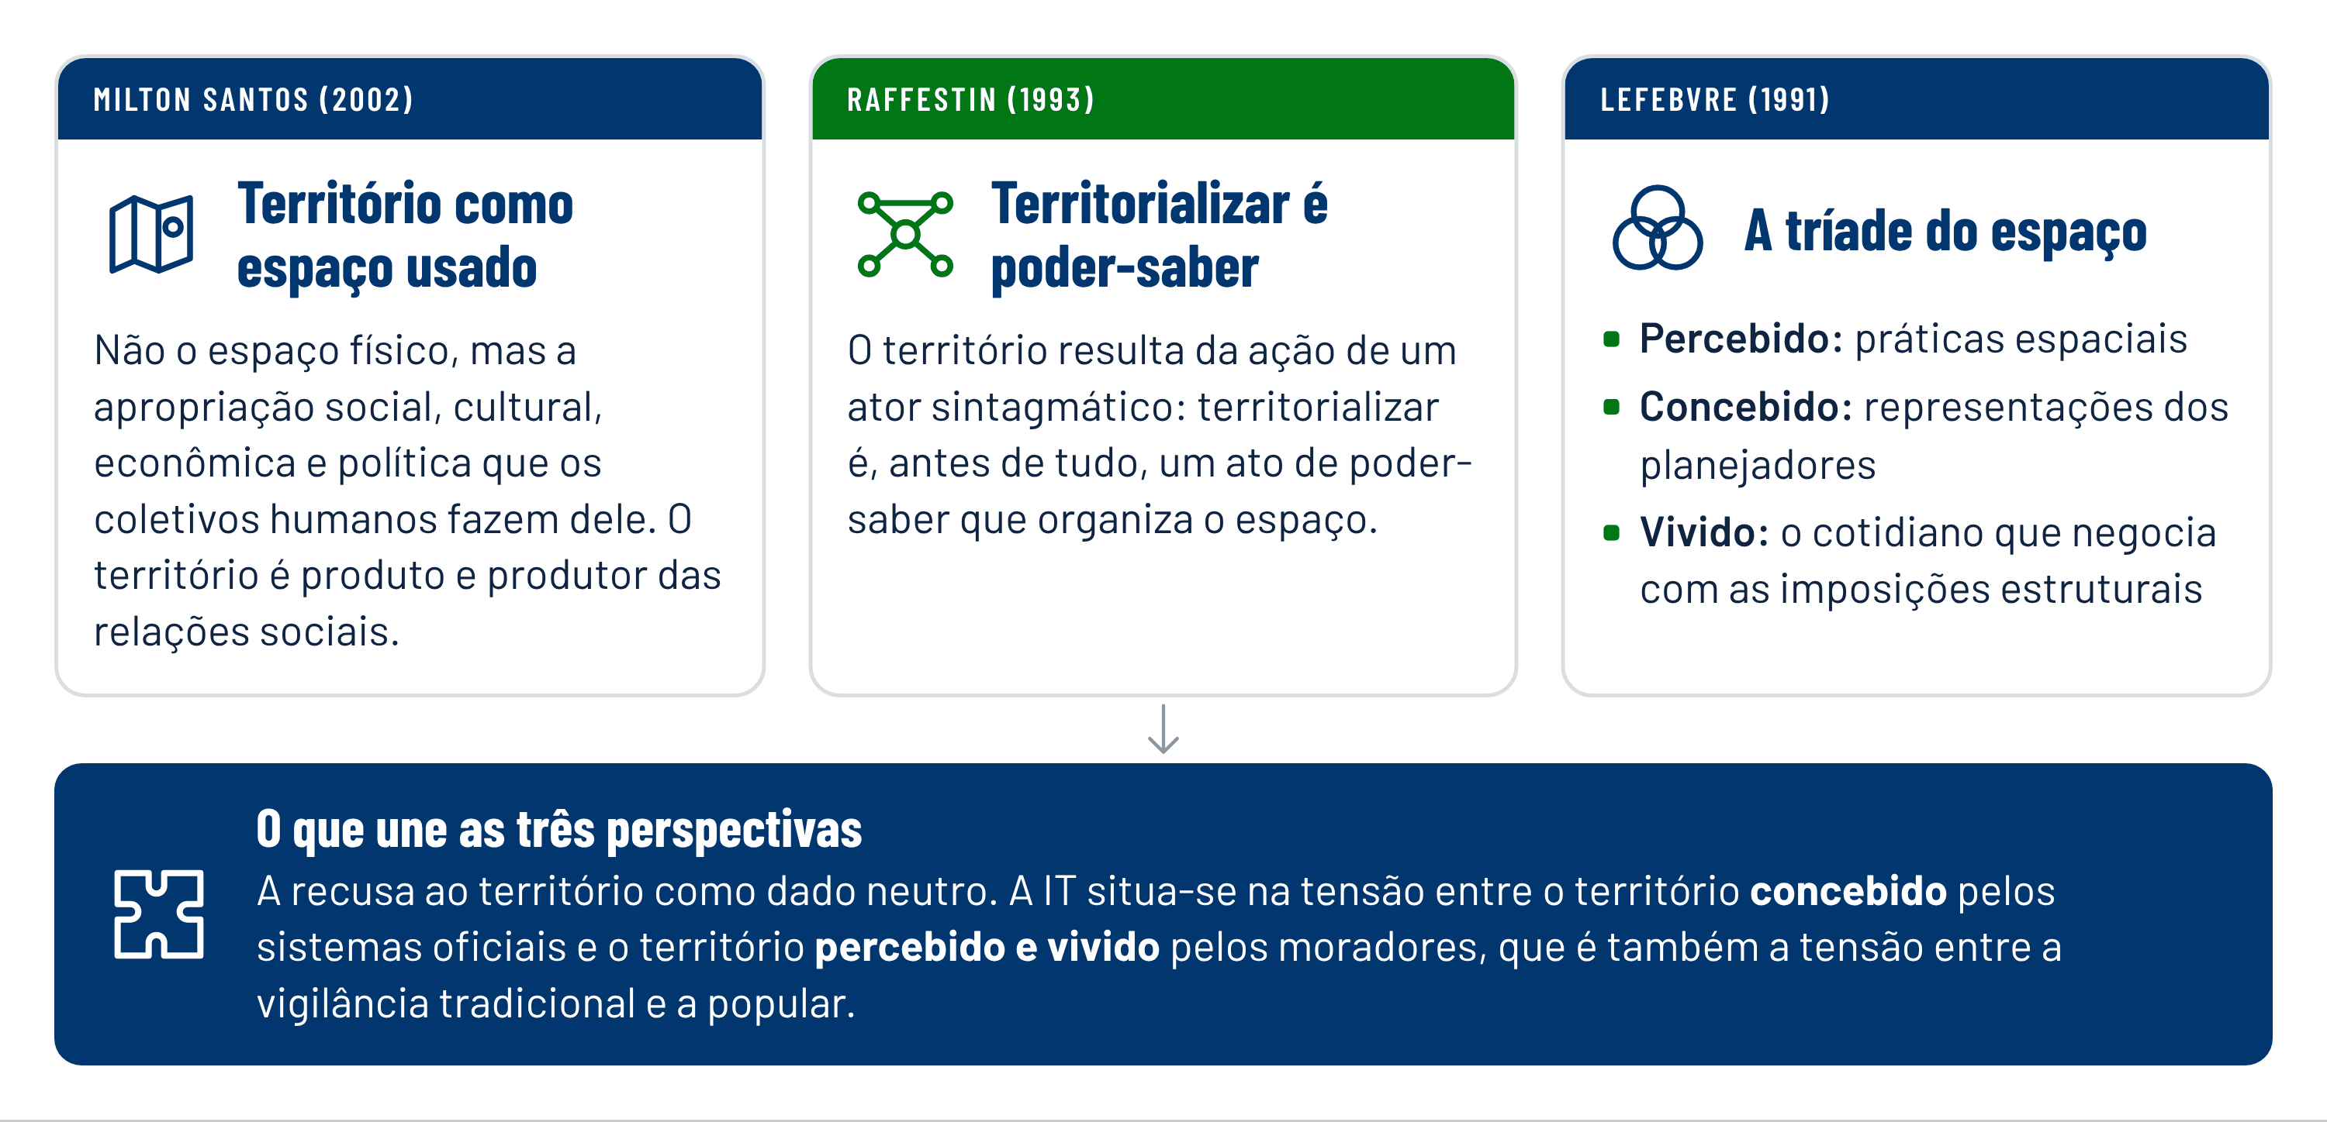

Pesquisa-ação participativa e ciência cidadã. Diferentemente da inteligência coletiva, que descreve propriedades emergentes de sistemas conectados e tende à homogeneização dos saberes (LÉVY, 1994), a inteligência cooperativa que funda a PICAPS é uma prática deliberada, estruturada e governada de produção conjunta de conhecimento entre sujeitos que mantêm identidades e perspectivas epistêmicas distintas. Fals Borda (1985) e Thiollent (2011) mostram que a cooperação cognitiva não se produz pela mera conexão de agentes: requer protocolos de diálogo, arenas de deliberação, reconhecimento mútuo e compromisso com a transformação. A ciência pós-normal formaliza esse arranjo no conceito de comunidade de pares estendida: em problemas de alta complexidade e elevados valores em jogo, a avaliação da qualidade do conhecimento deve incluir todos os atores afetados (FUNTOWICZ; RAVETZ, 1993). A ecologia de saberes exige que a cooperação preserve a distinção entre os saberes envolvidos: não se trata de fundir o saber popular ao científico, mas de fazê-los cooperar sem que um domestique o outro (SANTOS, 2019).

Figura 2 – Inteligência cooperativa e território
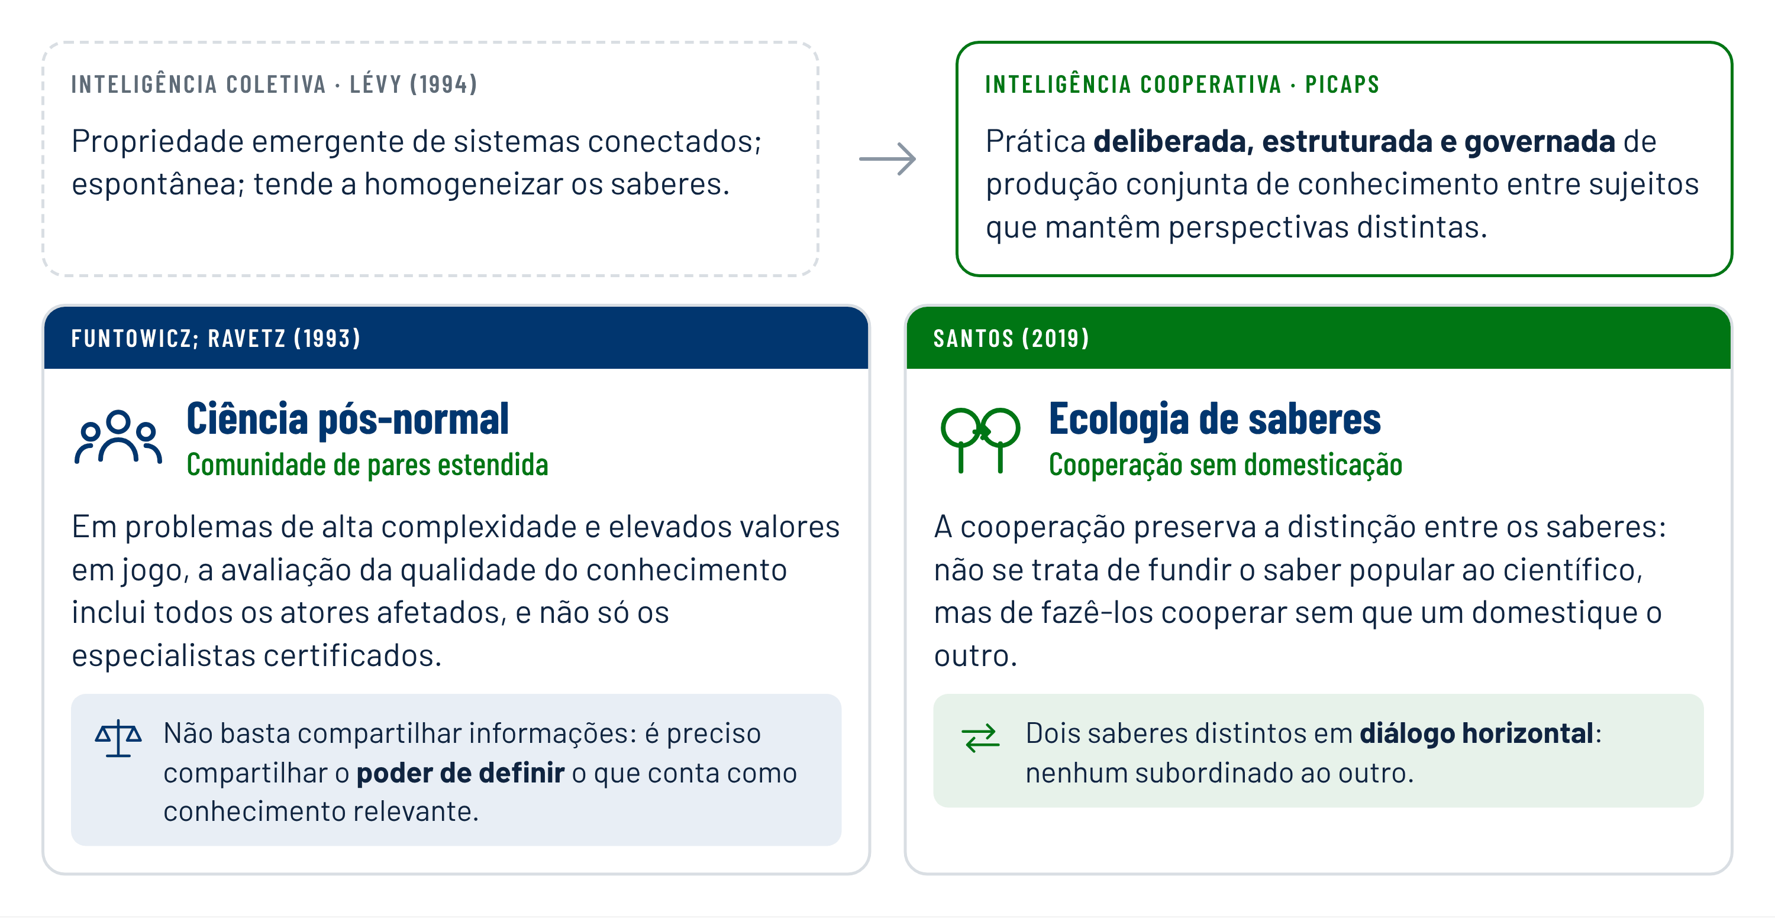

Tecnologias sociais e epidemiologia crítica. Para Dagnino (2014), tecnologia social é o produto, a técnica ou a metodologia reaplicável desenvolvida na interação com a comunidade e voltada à transformação social, definição que recusa a transferência unilateral de conhecimento da academia para os territórios. No campo da saúde, essa tradição converge com a epidemiologia crítica latino-americana, para a qual o adoecimento não é disfunção individual, mas processo histórico-social inscrito nos territórios (LAURELL, 1982; BREILH, 2006). Se a epidemiologia crítica demonstra que as condições de vida determinam a saúde, a teoria das tecnologias sociais demonstra que as ferramentas para conhecer e transformar essas condições precisam ser desenvolvidas de dentro dos territórios.

Figura 3 – Tecnologias sociais e epidemiologia crítica
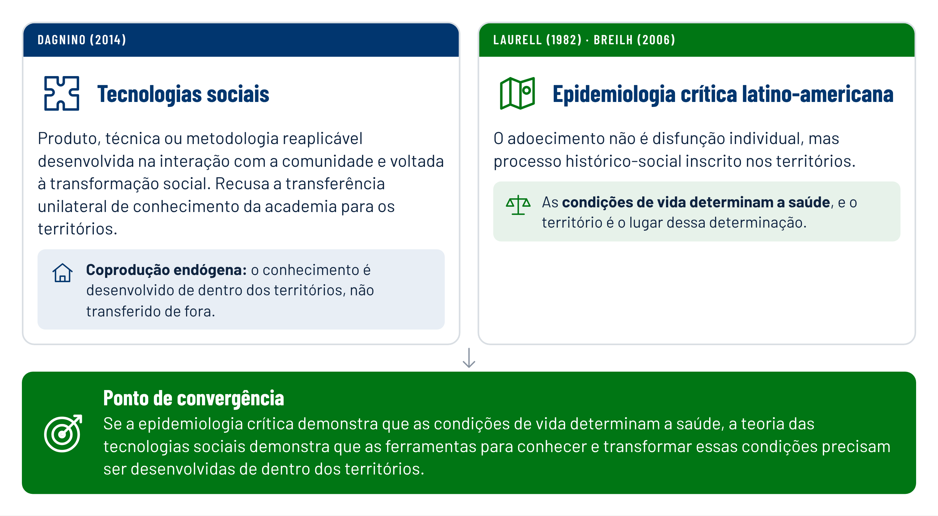

1.2 Definição e dimensões da Inteligência Territorial
O conceito que sintetiza as três tradições e ancora a PICAPS é o de Inteligência Territorial: capacidade cooperativa de um território, constituída na articulação deliberada e estruturada entre saberes técnico-científicos e saberes nativos, sob governança comunitária, de produzir, processar, interpretar, planejar e agir sobre o conhecimento relevante às suas condições de vida e saúde, com soberania territorial sobre os dados e os fins dessa produção (MARTINS et al., 2024; GALLO; NASCIMENTO, 2019).

Figura 4 – Definição de Inteligência Territorial e o que ela herda de cada tradição
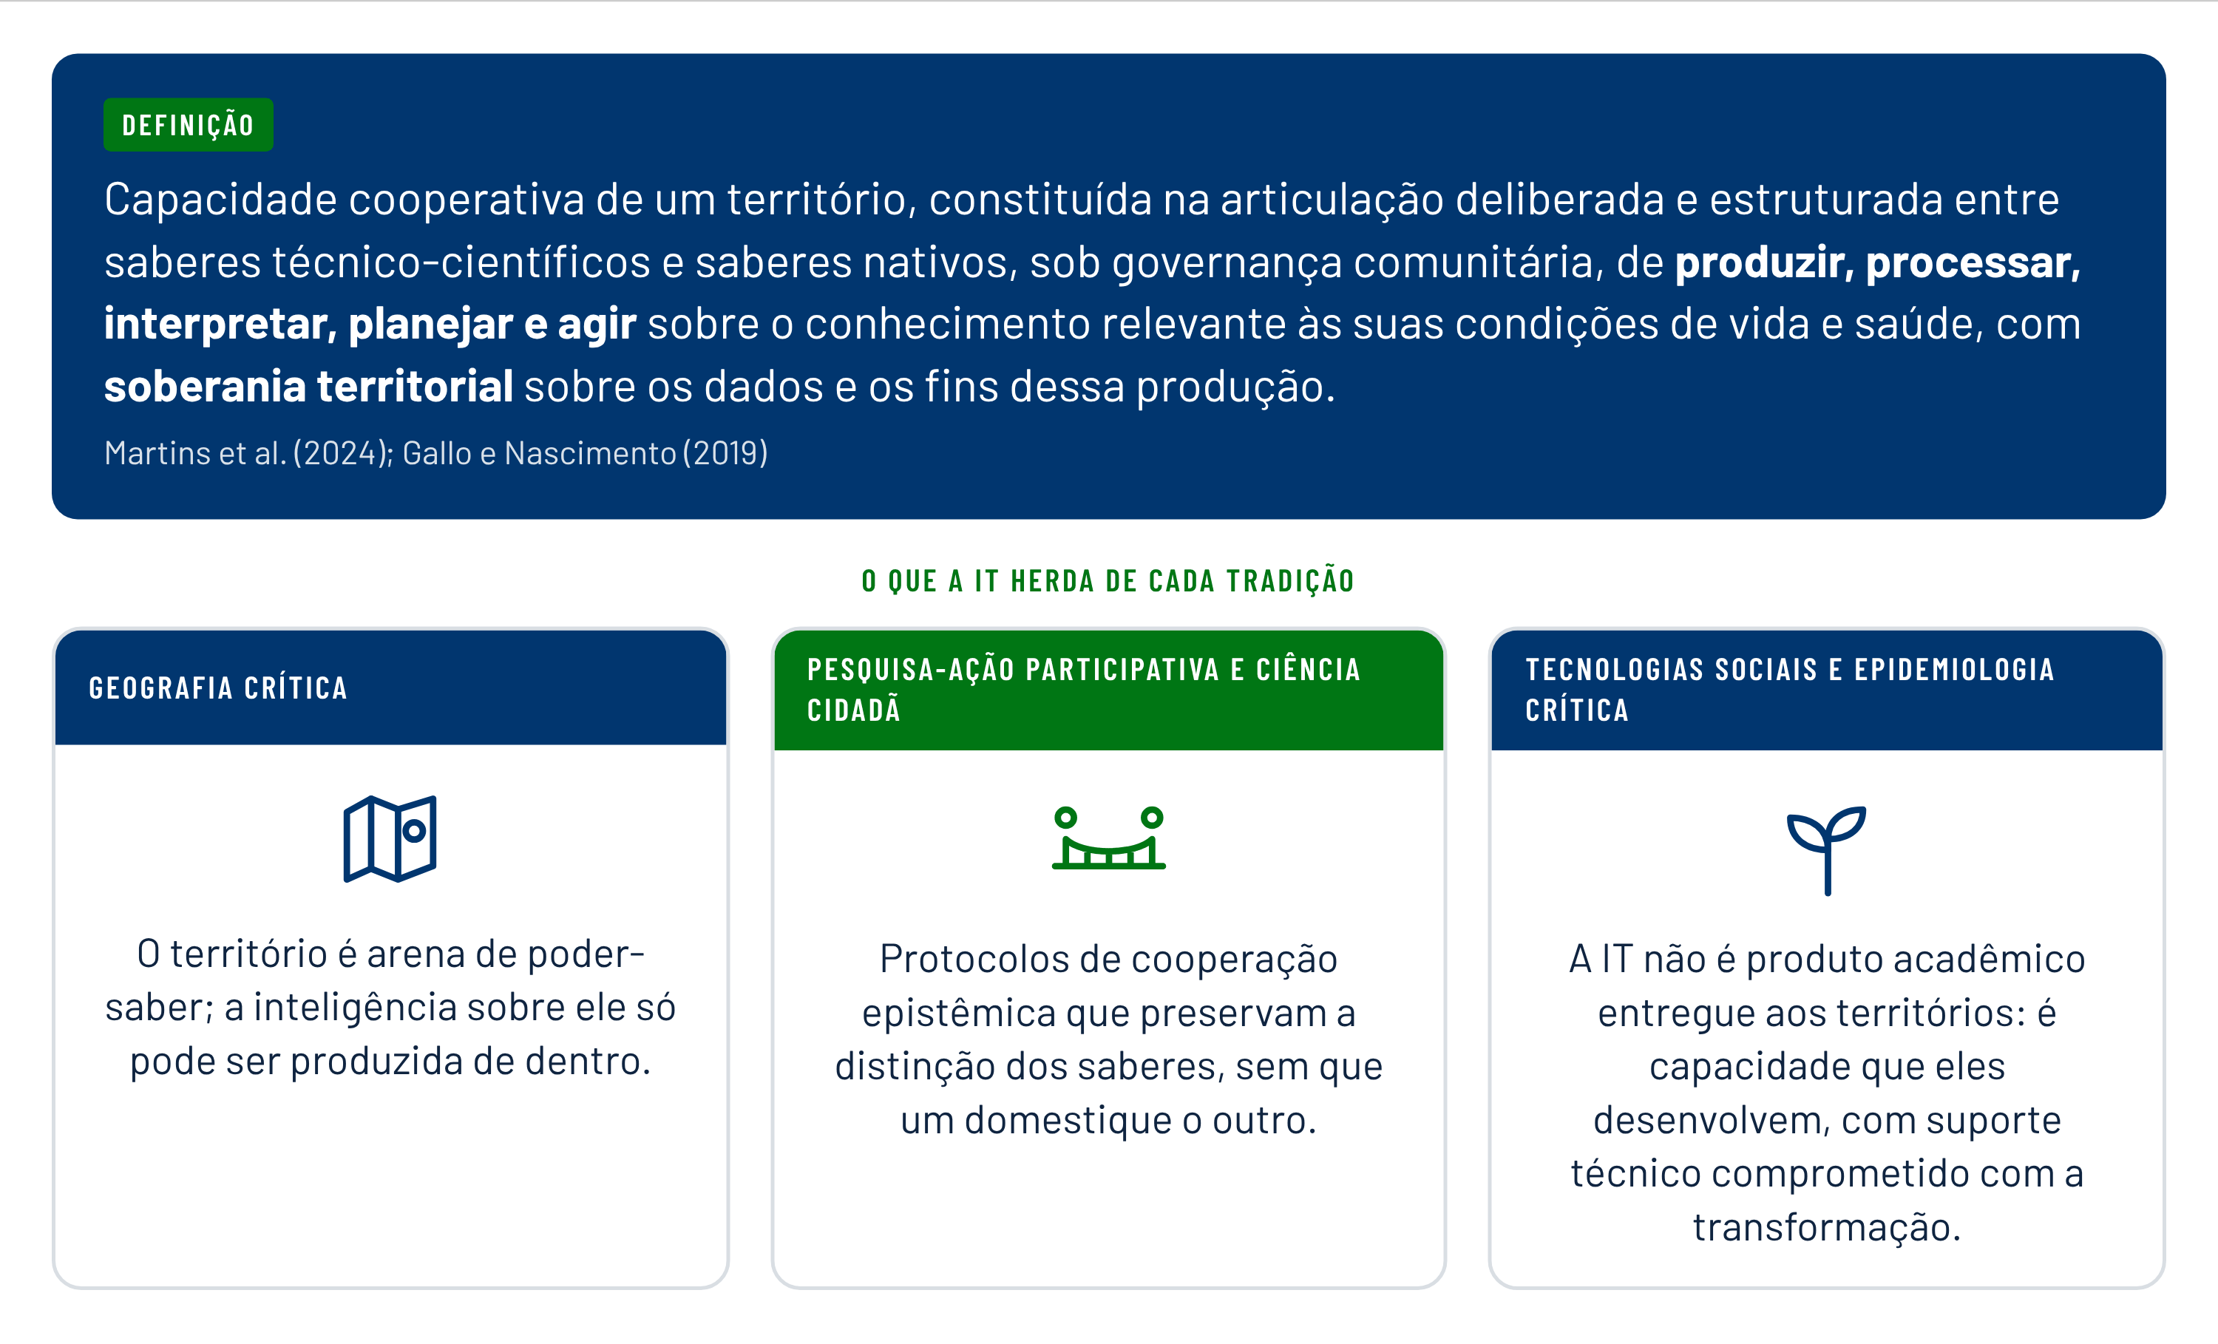

A IT é inteligência cooperativa, mas não meramente coletiva: não emerge da simples conexão de agentes, mas de protocolos deliberados que preservam a heterogeneidade das perspectivas, submetem o conhecimento produzido à deliberação de quem vive as condições que ele descreve e estão comprometidos com a transformação, e não apenas com a descrição. Ela tem quatro dimensões constitutivas, sintetizadas no Quadro 1.

Figura 5 – A IT é inteligência cooperativa, mas não meramente coletiva
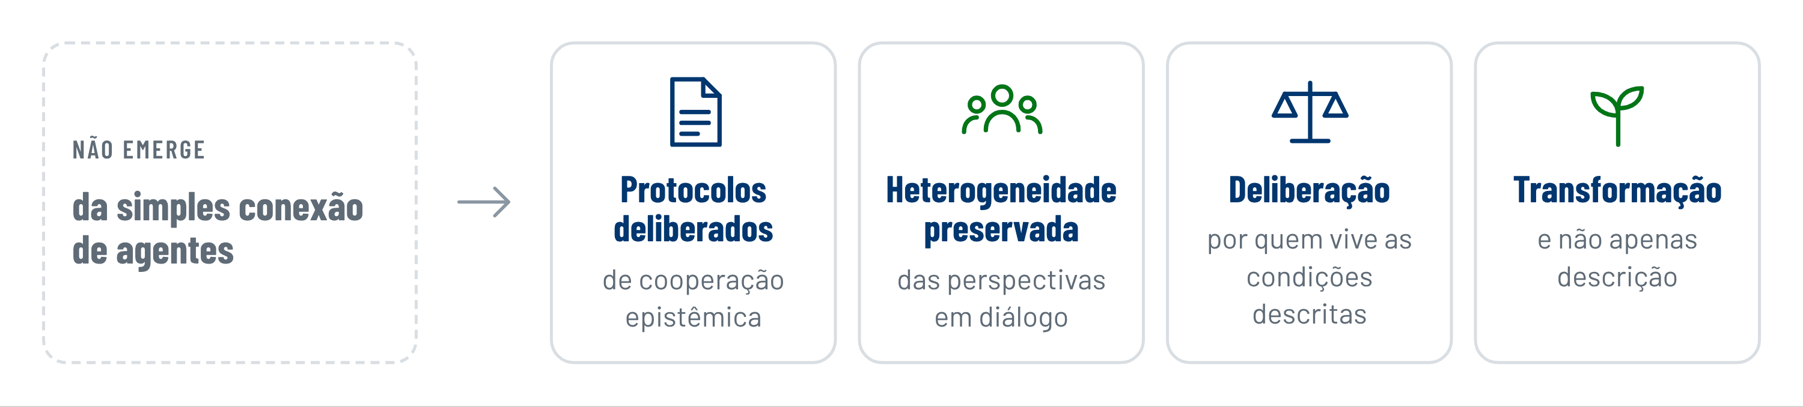

Quadro 1 – Dimensões constitutivas da Inteligência Territorial
DIMENSÃO | PERGUNTA-CHAVE | O QUE ENVOLVE | INSTRUMENTOS NA PICAPS
Cognitiva | O que está acontecendo aqui? | Produção de conhecimento territorial pelas duas vigilâncias: dados primários (vigilância popular, cartografia social) e secundários (sistemas oficiais) | DPT, dimensões 1 a 4; INS; cartografia social; Plataforma Ágora; sistemas de informação do SUS
Deliberativa | O que priorizamos e por quê? | Interpretação coletiva dos achados; validação e contestação dos dados oficiais e populares; priorização pela Matriz UIC (urgência, impacto e capacidade de agência); formulação do Plano Popular | Reuniões deliberativas da SCS; Matriz de Tradução Epistêmica Intercultural (MTEI); Painel de Vigilância Integrada
Estratégica | Como queremos que seja e o que vamos fazer? | Cenários prospectivos; Plano Popular; planejamento estratégico situacional; mobilização de recursos e atores; exigência de resposta | DPT, dimensão 5; Três Horizontes (SHARPE, 2013); PES (MATUS, 1987)
Reflexiva | O que aprendemos e como melhoramos? | Avaliação da articulação entre as vigilâncias; análise qualitativa; revisão das categorias de observação e do currículo; atualização metodológica | Relatório de Ciclo; revisão anual da cartografia social e do Plano Popular; Franquia Social Metodológica

As quatro dimensões operam o Ciclo de Inteligência Territorial (CIT): o aprendizado reflexivo alimenta a produção cognitiva do ciclo seguinte, que alimenta a deliberação, a estratégia e assim sucessivamente.

1.3 Vigilância tradicional, vigilância popular e vigilância integrada territorial
A IT não é uma versão sofisticada da vigilância epidemiológica tradicional, nem sua substituta. A Política Nacional de Vigilância em Saúde estabelece a integração da vigilância com a atenção primária e a participação da comunidade como diretrizes (CONSELHO NACIONAL DE SAÚDE, 2018), e a tradição brasileira da vigilância da saúde já propunha organizar as práticas sanitárias a partir dos problemas do território (TEIXEIRA; PAIM; VILASBÔAS, 1998). A vigilância popular em saúde, por sua vez, reconhece os moradores como sujeitos da observação, da interpretação e da ação, e não como fontes de dados (MACHADO et al., 2024). A IT organiza a cooperação entre as duas, que têm forças e limites complementares, conforme o Quadro 2.
Quadro 2 – Vigilância tradicional, vigilância popular e vigilância integrada territorial
DIMENSÃO | VIGILÂNCIA EPIDEMIOLÓGICA TRADICIONAL | VIGILÂNCIA POPULAR EM SAÚDE | VIGILÂNCIA INTEGRADA TERRITORIAL (IT NA PICAPS)
Quem observa | Profissionais e serviços do SUS, segundo normas nacionais | Moradores e pesquisadores populares, a partir da experiência do território | Os dois, em cooperação, na Sala de Cooperação Social
O que observa | Agravos de notificação, óbitos, nascimentos, atendimentos, vetores | Condições de vida, riscos e eventos que não chegam aos serviços ou não têm código | Os dois fluxos sobre o mesmo mapa, com atenção ao que só um deles vê
Categorias | Padronizadas e comparáveis (CID, fichas de notificação) | Do território, situadas e abertas a eventos não previstos | Traduzidas entre si pela MTEI, sem que uma subordine a outra
Força | Comparabilidade, cobertura legal, séries históricas, obrigação de resposta | Oportunidade, granularidade, visibilidade do não registrado | Antecipação, correção mútua e exigibilidade
Limite | Cega ao que não chega ao serviço; reativa; sub-registro desigual | Invisível às instituições sem canais e sem retorno; sujeita a sobrecarga | Depende de pactuação com os serviços e da sustentabilidade da participação
Quem decide | Gestão e serviços | O território, sem poder formal sobre a resposta | O território delibera prioridades; serviços e gestão respondem, e a resposta é registrada
Relação com a ação | Análise informa a gestão; a comunidade pode ser informada | Ação comunitária e reivindicação | Análise, deliberação e ação no mesmo espaço (SCS), com prazos e registro
Fonte: elaborado com base em Teixeira, Paim e Vilasbôas (1998), Machado et al. (2024) e Oliveira et al. (2024).
A preponderância do território não significa que o território decide sozinho nem que o conhecimento técnico é dispensável. Significa cinco coisas operacionais, que o protocolo traduz em regras:
- Agenda: a SCS define, a cada ciclo, que agravos, condições e eventos as duas vigilâncias acompanharão com prioridade no território.
- Validação: a SCS examina os dados oficiais e os populares e pode contestá-los; contestações fundamentadas são registradas e encaminhadas.
- Interpretação: nenhum dado, índice ou painel aciona ação por si; aciona uma pergunta para a SCS.
- Exigibilidade: os encaminhamentos têm prazo e responsável, e toda resposta, ou ausência de resposta, dos serviços e da gestão é registrada e devolvida.
- Primazia da devolução: o território conhece os resultados sobre si antes de qualquer outro destinatário.
A Figura 6 resume esse arranjo: os dois fluxos de sinais são postos no mesmo mapa, a Sala decide e os serviços e a gestão respondem.

Figura 6 – Duas vigilâncias, um mapa, uma Sala que decide
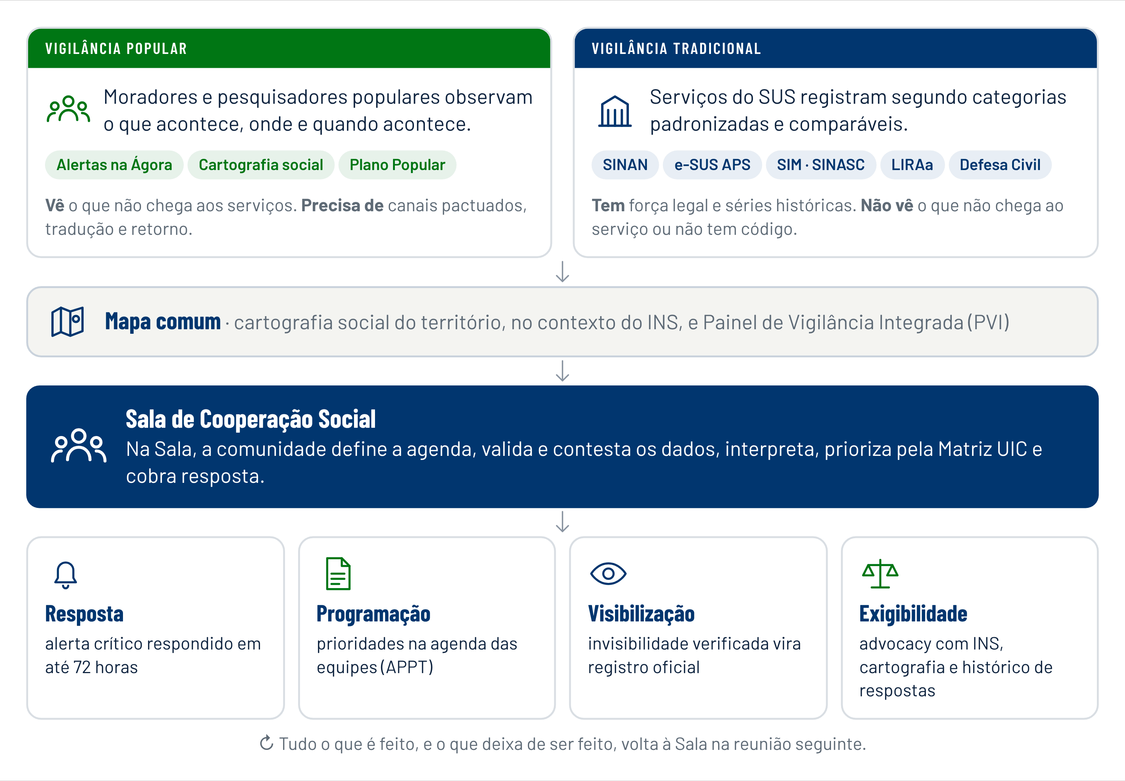

1.4 Visibilização social, empoderamento e governança participativa
Visibilização social. Os sistemas oficiais registram o que chega aos serviços e o que cabe em suas categorias. O que não chega (o domicílio não cadastrado, a rua que alaga e não consta do mapa de risco, a família pobre fora do Cadastro Único, o foco de vetor em terreno abandonado) permanece invisível e, por isso, fora das decisões. A cartografia social é o instrumento pelo qual o território torna visível esse conhecimento: produz mapas e narrativas que funcionam como objetos-fronteira, isto é, artefatos estáveis o bastante para circular entre moradores, profissionais e gestores e flexíveis o bastante para serem interpretados por cada um segundo suas necessidades (STAR; GRIESEMER, 1989). Visibilizar, porém, não basta. O protocolo prevê que as invisibilidades identificadas sejam verificadas em conjunto com os serviços e incorporadas aos sistemas oficiais (seção 4.5, Fase 4). É assim que o conhecimento do território passa a constar dos registros que orientam a alocação e a resposta.
Empoderamento. A capacidade de participar preexiste a qualquer formação: os moradores participam da IT porque vivem as condições que ela acompanha. O que a PICAPS oferece são ferramentas que os próprios moradores podem escolher mobilizar para que seu conhecimento circule com mais força: protocolos de registro, cartografia, leitura crítica de dados, conhecimento dos fluxos dos serviços. Na perspectiva da educação popular (FREIRE, 1987), empoderar não é preparar os moradores para operar o sistema, mas fortalecer sua capacidade de questioná-lo, inclusive a própria PICAPS. O protocolo trata com o mesmo cuidado o risco inverso: participação não é sinônimo de emancipação, e espaços participativos podem reproduzir assimetrias de voz e sobrecarregar lideranças (TRAD; ESPERIDIÃO, 2009). Por isso, o Painel de Vigilância Integrada acompanha quem participa, e a Parte IV prevê contramedidas para a fadiga e a captura tecnocrática.
Governança participativa. Entende-se por governança participativa a capacidade de um espaço coletivo de deliberar e de influenciar decisões que não controla diretamente (TRAD; ESPERIDIÃO, 2009). Nas SCS, essa capacidade expressa-se em duas funções: a vigilância popular, que produz e encaminha alertas, e a articulação do Plano Popular, que leva as prioridades do território às instâncias de decisão segundo a lógica do planejamento estratégico situacional (MATUS, 1987). O protocolo dá a essa influência a forma de exigibilidade: prazos, registro das respostas e escalonamento quando a resposta não vem.

1.5 Compromisso com a transformação
O compromisso com a transformação inscreve-se em uma tradição brasileira e latino-americana que, desde a epidemiologia crítica, afirma que o processo saúde-doença é socialmente determinado (LAURELL, 1982; BREILH, 2006; BUSS; PELLEGRINI FILHO, 2007). A Saúde Coletiva consolidou o princípio de que a produção de conhecimento em saúde é inseparável do desenvolvimento da consciência crítica e da capacidade de ação coletiva dos sujeitos sobre suas condições de vida (AROUCA, 2003). A Reforma Sanitária e a criação do SUS inscreveram formalmente esse princípio: saúde é bem público produzido com participação social e controle comunitário (PAIM, 2018).
A PICAPS não inventa a Inteligência Territorial. Sistematiza, instrumentaliza e escala uma capacidade que as comunidades periféricas brasileiras historicamente exerceram: ler o próprio território, nomear suas vulnerabilidades e organizar respostas coletivas. O que a Plataforma oferece, por meio de protocolos, infraestrutura digital, formação e articulação institucional, não é legitimidade, que preexiste a qualquer certificação. É a possibilidade de que o conhecimento que os territórios já produzem se torne visível e disputável nas arenas onde as decisões sobre saúde são tomadas, nos termos que os próprios territórios definem e governam.

Figura 7 – O papel da PICAPS
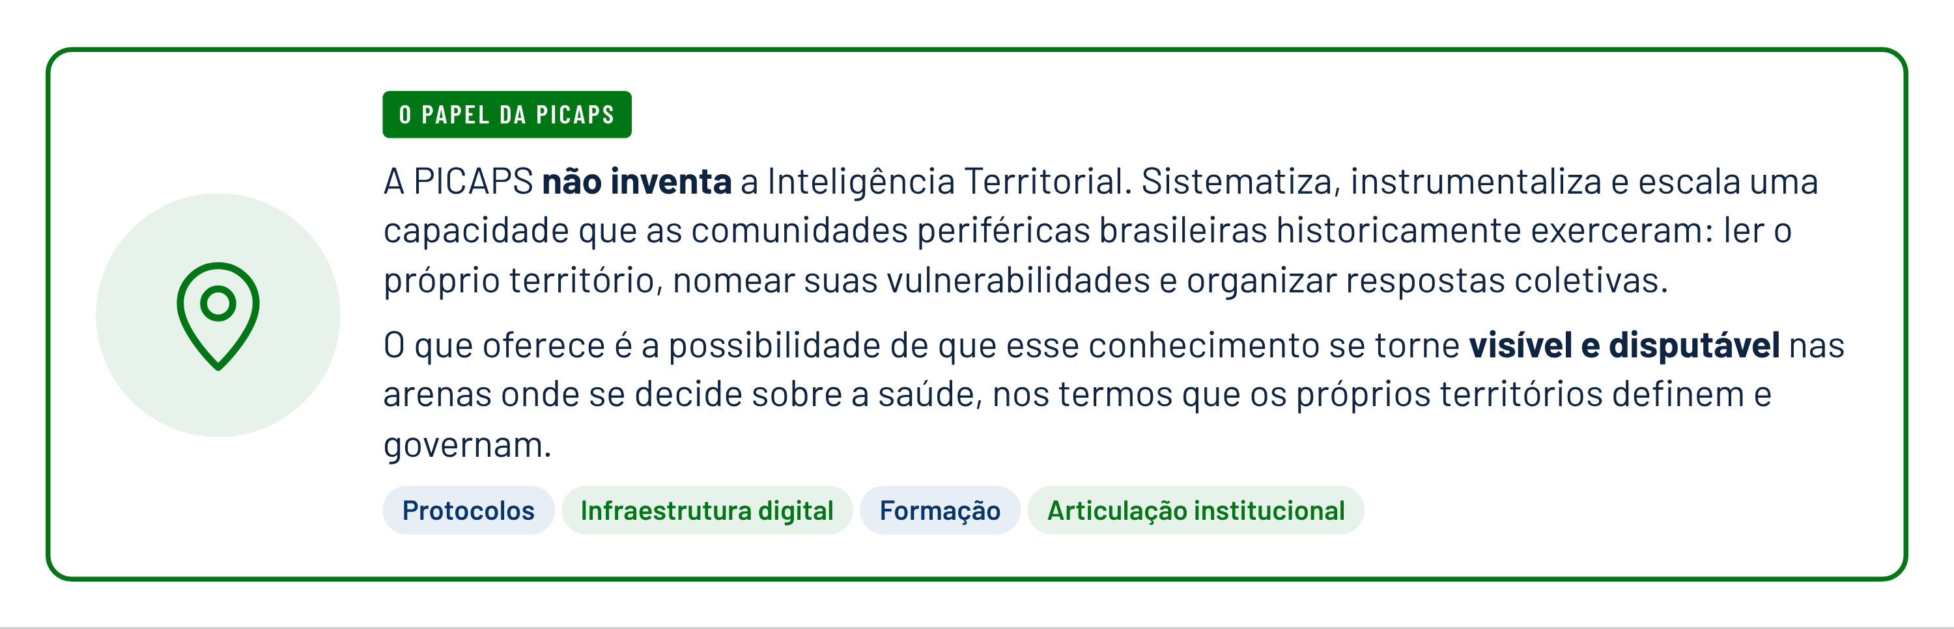

PARTE II

A transversalidade da
Inteligência Territorial
O conceito de transversalidade tem origem na filosofia institucional de Guattari (1972), como alternativa tanto à verticalidade hierárquica, que organiza as relações de cima para baixo, quanto à horizontalidade homogeneizante, que as organiza como se todos fossem iguais. A transversalidade é uma diagonal que conecta elementos heterogêneos sem os subordinar nem os fundir. No campo da saúde brasileira, Campos (2000) operacionalizou o conceito no apoio matricial e no Método Paideia: a saúde emerge da intersecção de práticas, saberes e responsabilidades que precisam comunicar-se sem se fundir.

Figura 8 – Inteligência Territorial como transversalidade
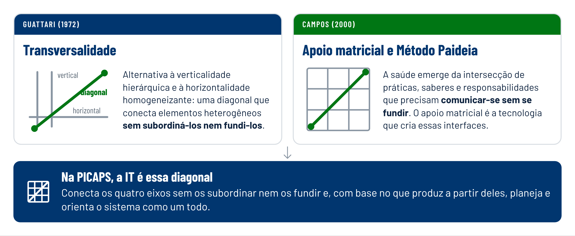

Na PICAPS, é a IT que opera essa transversalidade de forma ativa: não é uma especialidade, um setor, uma fase do projeto nem uma propriedade passiva que emerge quando os eixos se comunicam. Ela processa o que o Radar capta, orienta o que a Teleorientação forma, direciona o que a Inteligência Epidemiológica analisa e governa o que a Saúde Digital desenvolve. É, ao mesmo tempo, a diagonal que conecta os quatro eixos e o operador que, com base no que produz a partir deles, planeja e orienta o sistema como um todo.

Figura 9 – A IT na PICAPS: diagonal que conecta os quatro eixos
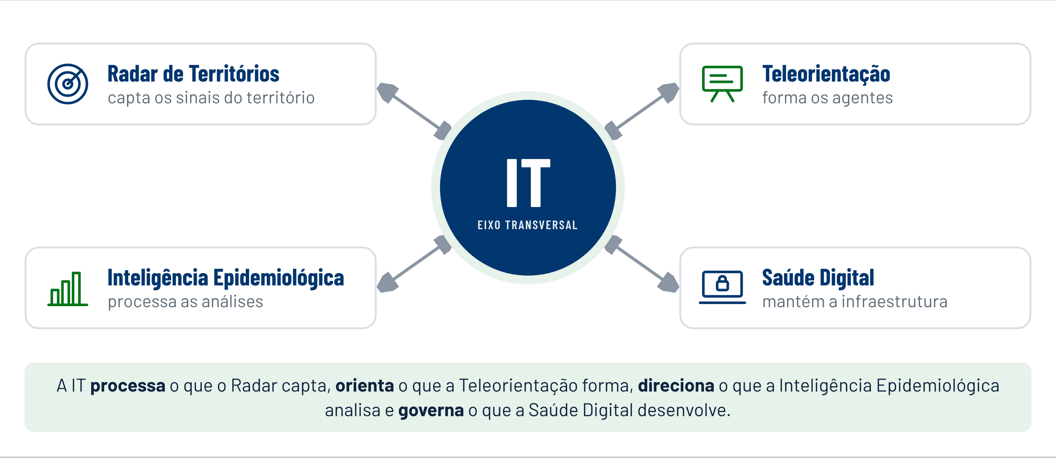

Adicionar um quinto eixo seria metodologicamente equivocado. Um eixo tem domínio próprio, objetivo específico e fronteira identificável. A IT não tem nenhum desses atributos: seu domínio é o cruzamento dos outros quatro; seu objetivo não é um produto a entregar, mas a produção contínua de inteligência que orienta o sistema; sua fronteira é o sistema todo. Os quatro eixos são componentes operacionais: produzem dados, formam agentes, processam análises e mantêm a infraestrutura digital. A IT opera sobre esses insumos para produzir inteligência e, com base nela, orientar o sistema. Na ausência da IT, os eixos ficam sem direção comum, sem agenda integrada e sem capacidade de transformar dados em conhecimento acionável.
Quadro 3 – Mapa de integração da IT como eixo transversal
EIXO | FUNÇÃO NO SISTEMA | CONTRIBUIÇÃO PARA A IT | O QUE A IT PLANEJA, PRODUZ E ORIENTA NO EIXO
E1 – Radar de Territórios (inovação social) | Sensoriamento social: vigilância popular, cartografia social, alertas sentinela | A matéria-prima que os sistemas oficiais não veem; sem o Radar, a IT opera apenas com dados secundários, cega às invisibilidades | Define as categorias de alerta e as áreas prioritárias a partir da cartografia social e da agenda da SCS; revê as categorias com base no histórico de confirmação e nos eventos não previstos
E2 – Teleorientação (inovação educacional) | Formação dos pesquisadores populares e das equipes, em educação popular | O capital humano: sem pesquisadores populares formados, a IT não tem agentes capazes de observar, registrar, interpretar e contestar | Define o currículo a partir das lacunas identificadas no ciclo; forma também as equipes de APS e de vigilância para receber e responder à vigilância popular
E3 – Inteligência Epidemiológica (inovação em serviços) | Integração e análise dos dados oficiais e populares; cálculo do INS e do Painel | O rigor analítico: transforma dados em evidências defensáveis perante a gestão e a academia | Define as prioridades analíticas; conduz as dimensões dos DPT; valida os achados com o território e devolve-os antes de publicá-los
E4 – Saúde Digital (inovação digital) | Plataforma Ágora, painéis, interoperabilidade com os sistemas do SUS | Escala e memória: sem infraestrutura digital, a IT seria local, manual e não cumulativa | Delibera sobre escopo, uso e publicização dos dados; define o desenho dos painéis para leitura na SCS; protege a soberania dos dados do território

Figura 10 – A circularidade constitutiva
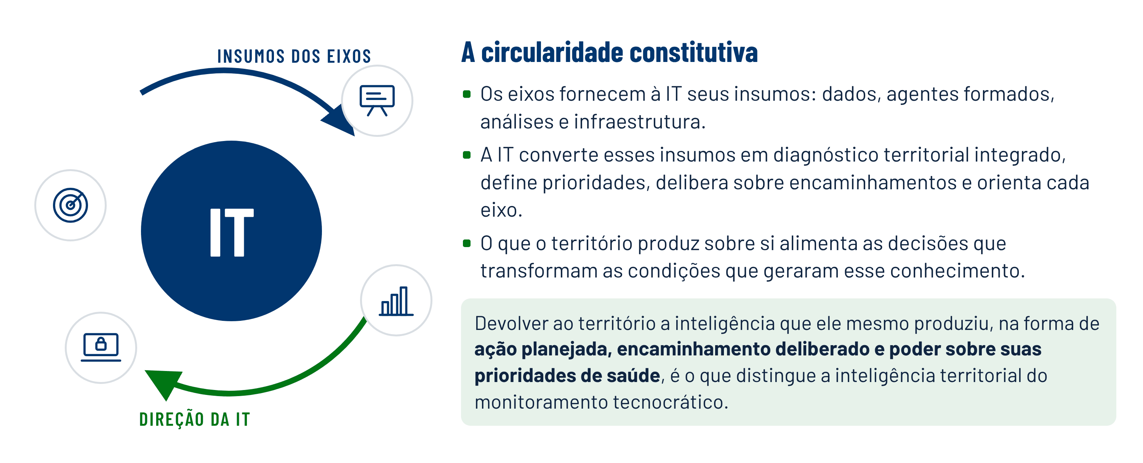

A IT, portanto, não é simplesmente o que os quatro eixos produzem juntos, mas o que os organiza e orienta com base na inteligência que produz a partir deles. Essa dupla circulação, insumos dos eixos para a IT e direção da IT para os eixos, é a circularidade constitutiva dos sistemas de inteligência cooperativa: o conhecimento que o território produz sobre si mesmo alimenta as decisões que transformam as condições que geraram esse conhecimento. Devolver ao território a inteligência que ele mesmo produziu, na forma de ação planejada, encaminhamento deliberado e poder sobre suas prioridades de saúde, é o que distingue a inteligência territorial do monitoramento tecnocrático.

PARTE III

As interfaces da IT
com os quatro eixos

Figura 11 – A Inteligência Territorial atravessa os quatro eixos da PICAPS
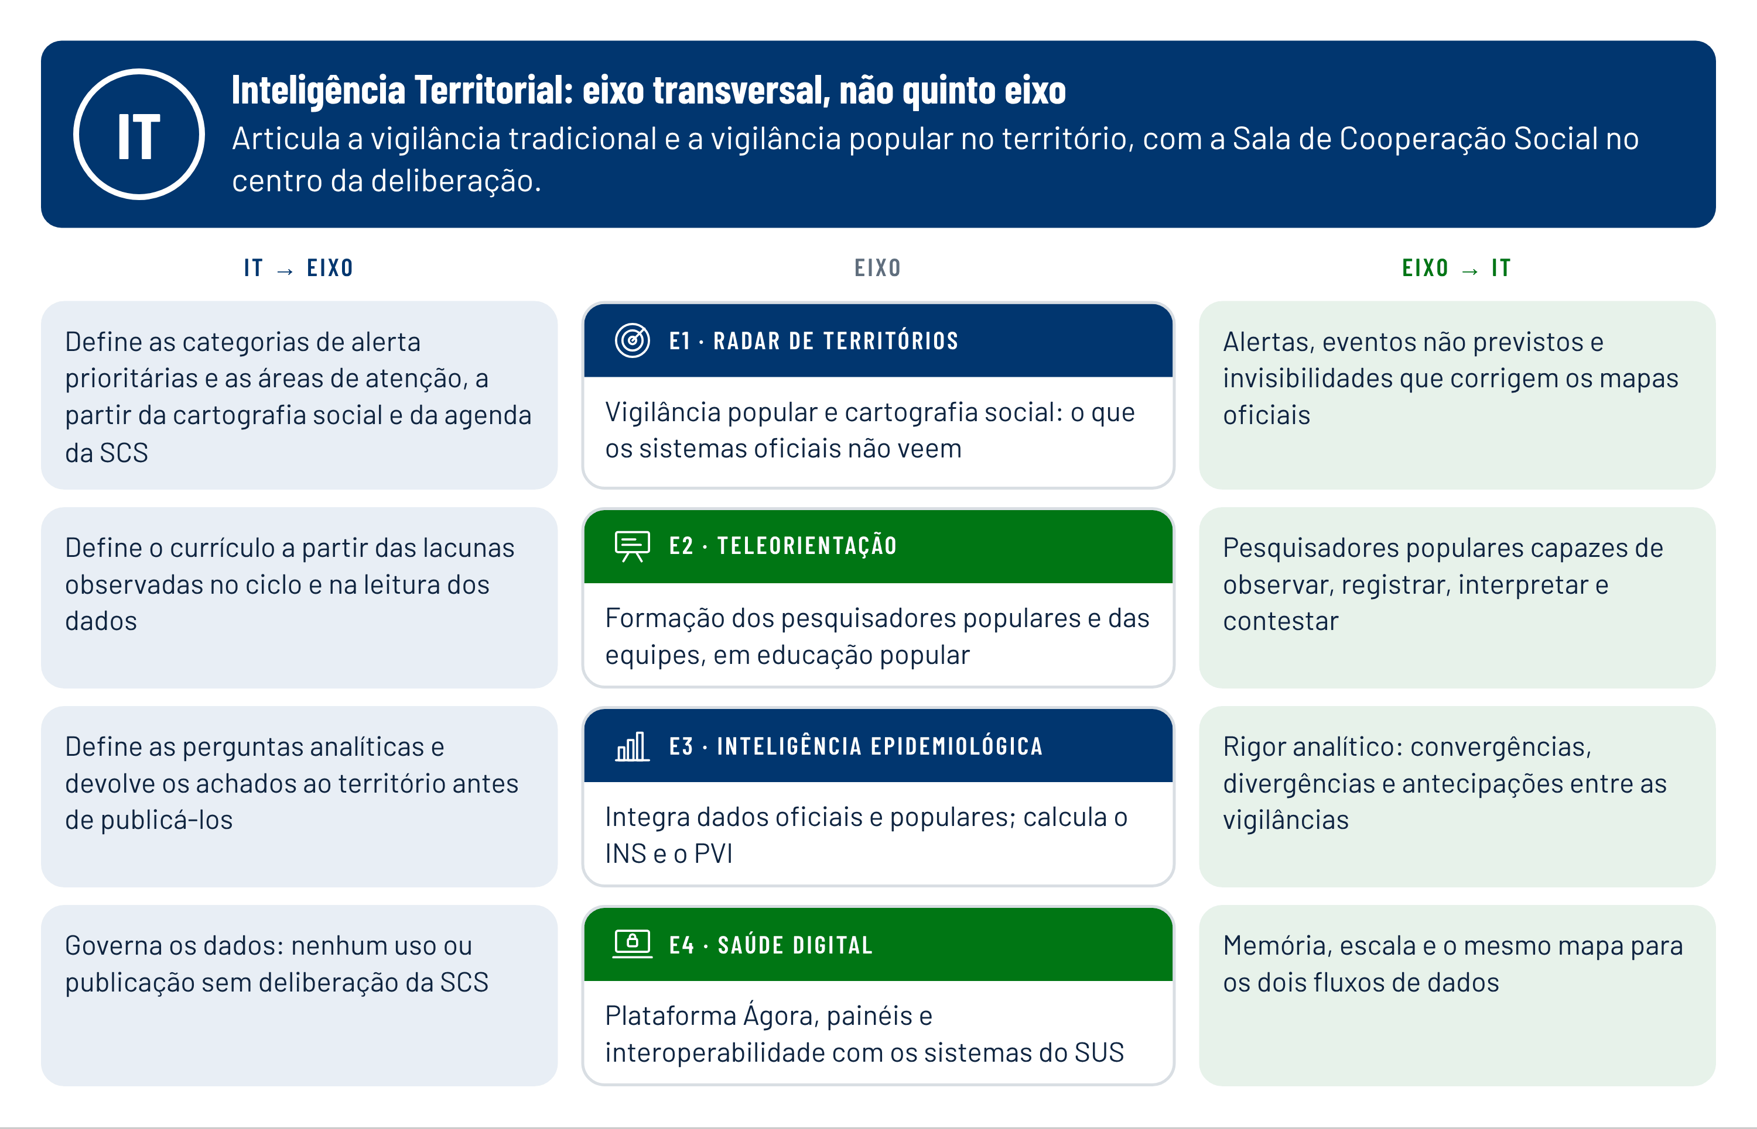

3.1 Eixo Radar de Territórios
Se a IT é a capacidade do território de conhecer a si mesmo, o Radar é o sistema sensorial que torna essa auto-observação possível. Ele capta sinais territoriais (alertas de eventos sanitários, ambientais e sociais, registros da cartografia social, dados primários da vigilância popular) que a IT processa e sobre os quais o território delibera. Haraway (1988) sustenta que o conhecimento não é produto de um observador neutro e desincorporado, mas emerge de perspectivas situadas e parciais. O Radar opera com perspectivas situadas por excelência: são os moradores que produzem os dados. Essa situacionalidade não é limitação, é a vantagem epistêmica do Radar sobre os sistemas oficiais, que operam com categorias externas ao território. Na articulação entre as vigilâncias, o Radar é o fluxo popular que o protocolo põe ao lado do fluxo tradicional.
Quadro 4 – Interfaces operacionais entre a IT e o Eixo Radar de Territórios
OPERAÇÃO | COMO A IT ORIENTA O RADAR | COMO O RADAR ALIMENTA A IT
Definição das categorias de alerta | A partir da agenda pactuada na SCS e da cartografia social, define quais categorias merecem acompanhamento prioritário em cada ciclo, evitando a coleta indiscriminada | Alertas sobre eventos não previstos forçam a ampliação do repertório de observação
Georreferenciamento e cartografia | Organiza o mapa da cartografia social, por microárea, como base sobre a qual os alertas e as notificações são localizados | A cartografia social revela riscos que os dados oficiais não captam e, após verificação, corrige os mapas oficiais
Qualificação da vigilância popular | Analisa a confirmação dos alertas pelos serviços (PVI, indicador V3) e retroalimenta a formação sobre o que e como observar | Alertas não confirmados informam os limites da detecção e distinguem subnotificação real de alerta impreciso
Ativação da resposta | Delibera, na SCS, quais alertas acionam resposta imediata e quais alimentam o diagnóstico de médio prazo | Alertas críticos sem resposta são evidência de ruptura no fluxo alerta-resposta e insumo para advocacy

3.2 Eixo Teleorientação
Toda inteligência cooperativa pressupõe paridade epistêmica: a condição de que todos os participantes possam observar, interpretar, contestar e propor a partir de suas próprias categorias. Como discutido na seção 1.4, a Teleorientação não confere aos moradores a capacidade de participar, que preexiste à formação: oferece ferramentas. A tensão central é entre instrumentalização e emancipação: a Teleorientação só alimenta a IT de forma sustentável se operar na lógica da educação popular, fortalecendo a capacidade de questionar o próprio sistema, inclusive a PICAPS (FREIRE, 1987).
A articulação entre as vigilâncias acrescenta uma tarefa formativa que a versão anterior não previa: formar também as equipes de APS e de Vigilância em Saúde para receber, traduzir e responder aos registros da vigilância popular. Sem essa formação, o fluxo popular chega aos serviços sem interlocutor.
Quadro 5 – Interfaces operacionais entre a IT e o Eixo Teleorientação
OPERAÇÃO | COMO A IT ORIENTA A TELEORIENTAÇÃO | COMO A TELEORIENTAÇÃO ALIMENTA A IT
Currículo dos pesquisadores populares | Identifica, a partir do PVI, das atas da SCS e do Relatório de Ciclo, as capacidades ausentes ou frágeis e retroalimenta o currículo | Forma pesquisadores populares com capacidade de leitura crítica de dados, cartografia e deliberação
Formação das equipes de APS e de vigilância | Define os conteúdos necessários para que as equipes recebam e respondam aos alertas e às demandas da SCS | Profissionais que reconhecem a vigilância popular como fonte legítima e conhecem o fluxo de resposta
Uso da Plataforma Ágora | Define as funcionalidades que os pesquisadores populares precisam dominar em cada fase | O retorno sobre dificuldades de uso orienta o desenvolvimento da Plataforma (E4)
Formação de facilitadores (Franquia Social Metodológica) | Identifica os territórios com IT consolidada e os pesquisadores populares com perfil de facilitação | Facilitadores levam a IT a novos territórios sem expansão centralizada
Gestão do conhecimento | Produz documentos de aprendizado territorial que retornam à formação como conteúdo contextualizado | Os registros dos pesquisadores populares formam a memória viva do que o sistema aprende sobre si

3.3 Eixo Inteligência Epidemiológica
A IT transforma dados em conhecimento mobilizando dois recursos de natureza distinta e complementar: os métodos do Eixo Inteligência Epidemiológica e o saber interpretativo dos pesquisadores populares, que situam os dados no contexto vivido. É nesse eixo que os dois fluxos de vigilância se cruzam tecnicamente. A cada mês, o técnico de dados compara os alertas populares com as notificações, os cadastros e os demais registros oficiais e identifica convergências (o alerta popular confirmado pelo registro oficial), antecipações (o alerta que precedeu a notificação), divergências (o que um vê e o outro não) e invisibilidades (o que só a vigilância popular ou a cartografia social registram). Esse cruzamento é o insumo central da reunião deliberativa.
Dois instrumentos sustentam a leitura do território. O INS ordena os territórios pela necessidade de saúde e orienta a alocação e a escolha dos territórios de implantação (MACHINER et al., 2026). Dentro de cada território, o mapa da cartografia social serve de base para as duas vigilâncias. O Painel de Vigilância Integrada acompanha mensalmente os sinais e a resposta (seções 4.3 e 4.8). As evidências produzidas são devolvidas ao território antes de serem comunicadas à gestão, à academia ou a financiadores, porque é o território que detém a autoridade primária sobre o que seus dados significam.
Nesse eixo emerge a tensão entre rigor e relevância. A epidemiologia convencional tende a maximizar o rigor à custa da relevância territorial; a pesquisa-ação produz ação relevante com evidências que os critérios convencionais frequentemente desqualificam, não por fragilidade, mas por operarem em outra epistemologia. A ciência pós-normal resolve a tensão ao ampliar o conceito de rigor: o conhecimento é robusto quando resiste também à comunidade de pares estendida (FUNTOWICZ; RAVETZ, 1993). Por isso, a validação territorial é parte constitutiva do rigor que a IT reivindica.
Quadro 6 – Interfaces operacionais entre a IT e o Eixo Inteligência Epidemiológica
OPERAÇÃO | COMO A IT ORIENTA A INTELIGÊNCIA EPIDEMIOLÓGICA | COMO A INTELIGÊNCIA EPIDEMIOLÓGICA ALIMENTA A IT
Cruzamento das duas vigilâncias | Define, com a SCS, os agravos e condições prioritários e as perguntas que o cruzamento deve responder | Identifica convergências, antecipações, divergências e invisibilidades a cada mês
INS como base de leitura entre territórios | Delibera sobre o uso do índice na agenda da SCS e na reivindicação de recursos | Fornece uma medida comparável, auditável e com incerteza declarada da necessidade de saúde
Validação de conteúdo e verificação territorial | Conduz, com a SCS, a verificação das invisibilidades apontadas pela cartografia social | Incorpora as correções aos sistemas oficiais, com registro de revisão de medida
Análise qualitativa | Orienta as perguntas: o que os números não explicam? Que mecanismos produzem o que se observa? | Revela os mecanismos que os indicadores quantificam, mas não explicam
Avaliação | Exige que critérios de avaliação sejam definidos antes da coleta e que a avaliação de efeito seja conduzida por equipe independente | Produz estimativas que distinguem o que mudou por causa da intervenção do que mudaria sem ela
Tradução para gestores e comunidade | Define as linguagens de comunicação: relatório técnico para a gestão, artigo para a academia, oficina de devolução para o território | A devolução gera novos dados sobre como o território interpreta e contesta os achados

O produto operacional mais imediato dessa interface para os serviços é a Atenção Primária de Precisão Territorial (APPT): a adaptação trimestral das prioridades clínicas e de vigilância das equipes de Saúde da Família e de Vigilância em Saúde com base nas deliberações da SCS. A APPT fecha o ciclo entre a inteligência produzida nas SCS e a atuação dos serviços: as prioridades deliberadas na reunião orientam as agendas clínicas, a busca ativa, o roteiro dos agentes de combate às endemias e as ações de vigilância. Sem esse elo, a IT produz inteligência que não chega aos profissionais; sem a IT, as equipes atuam sem o contexto que só a vigilância popular capta. O PVI acompanha a APPT pelo indicador de incorporação à programação (V8).

3.4 Eixo Saúde Digital
A IT é uma prática sociotécnica: na perspectiva da teoria ator-rede, atores humanos e não humanos são igualmente constitutivos do sistema (CALLON, 1986; LATOUR, 2012). A Plataforma Ágora, os painéis e a interoperabilidade com os sistemas do SUS não são apenas ferramentas que a IT usa, são parte do que ela é. Sem essa infraestrutura, o saber territorial continuaria existindo, sistemático e cumulativo em seus próprios termos, mas permaneceria invisível para as arenas onde se decide sobre o território. O que a infraestrutura digital oferece é a possibilidade de que esse saber circule, dispute e force respostas onde o poder decide. É também ela que permite pôr os dois fluxos de vigilância no mesmo mapa.
A tensão central é entre digitalização emancipatória e capitalismo de vigilância (ZUBOFF, 2020), entre a tecnologia como instrumento de soberania territorial e como meio de extração de dados comunitários em benefício de interesses externos (COULDRY; MEJIAS, 2019). Toda infraestrutura digital pode servir ao fortalecimento ou ao controle, dependendo de quem a governa, com que finalidade e com que transparência. A PICAPS responde com regras de governança dos dados ancoradas na SCS: nenhum uso ou publicação sem deliberação do território; finalidade definida antes da coleta; devolução antes da publicação; proteção dos dados pessoais nos termos da Lei Geral de Proteção de Dados (BRASIL, 2018); e transparência dos cálculos, com publicação das definições, do código e dos parâmetros do INS. O cruzamento entre alertas populares e registros oficiais, que envolve dados pessoais sensíveis de saúde, é feito no ambiente seguro da secretaria de saúde, com base legal na execução de políticas públicas e na realização de estudos por órgão de pesquisa (BRASIL, 2018, art. 7º, incisos III e IV; art. 11, inciso II, alíneas "b" e "c"), precedido de relatório de impacto à proteção de dados pessoais; à Plataforma Ágora e ao CoLaboratório de Ciência, Tecnologia, Inovação e Sociedade (CTIS) chegam apenas contagens agregadas, com supressão de contagens inferiores a cinco.
Quadro 7 – Interfaces operacionais entre a IT e o Eixo Saúde Digital
OPERAÇÃO | COMO A IT GOVERNA A SAÚDE DIGITAL | COMO A SAÚDE DIGITAL FORTALECE A IT
Governança dos dados | A SCS delibera sobre o escopo da coleta, o uso analítico e a publicização dos dados do território; nenhum dado é publicado sem essa deliberação | A Plataforma Ágora armazena, integra e exibe os dados primários e secundários que alimentam o ciclo
Interoperabilidade com os sistemas do SUS | Define, em deliberação da SCS, quais dados externos (e-SUS APS, SINAN, SIM, SINASC, Defesa Civil, IBGE) são integrados e com que finalidade; dados nominais são cruzados apenas no ambiente seguro da secretaria de saúde | Permite ver no mesmo mapa, em contagens agregadas, os alertas populares e os registros oficiais, fechando o circuito entre as duas vigilâncias
Painel como dispositivo deliberativo | Orienta o desenho do painel para que seja legível pelos pesquisadores populares, e não só pelos técnicos | Em vez de deliberar sobre dados defasados, a SCS delibera sobre dados atualizados até a véspera da reunião
Registro da resposta | Exige que toda resposta, e toda ausência de resposta, aos encaminhamentos fique registrada | Gera a série histórica de respostas e silêncios que sustenta a exigibilidade e o advocacy
Centro de inteligência da gestão | Alimenta a gestão com os dados da vigilância popular que os sistemas oficiais não captam | A gestão oferece dados que contextualizam os alertas populares

PARTE IV

Protocolo de atuação
da Inteligência Territorial
Esta parte especifica o modo de operar da IT: como ela é implantada, com que instrumentos lê o território, em que ciclo opera, quem faz o quê, em que ritmo, como é acompanhada e governada. O detalhamento procedimento a procedimento, com roteiros, listas de verificação e parâmetros, está no Protocolo Operacional da Inteligência Territorial (FIOCRUZ BRASÍLIA, 2026d), que acompanha este documento, e na aplicação interativa associada a ele. Os dois documentos usam as mesmas regras, os mesmos instrumentos, as mesmas fases e os mesmos indicadores.
Todo procedimento do protocolo tem a mesma anatomia (Quadro 8). Ela foi pensada para orientar o pensamento antes da ação: cada procedimento começa por uma pergunta que o grupo precisa responder e termina em um produto que precisa existir.
Quadro 8 – Anatomia de cada procedimento
ELEMENTO | O QUE RESPONDE
Pergunta-guia | Que pergunta o grupo precisa responder neste momento
Passos | O que fazer, em ordem
Quem e quando | Responsável, apoio e prazo
Com o quê | Instrumentos e fontes de dados
Produto | O que precisa existir ao final
Sinal de alerta | Como perceber que o procedimento está falhando
Erros a evitar | Armadilhas recorrentes de raciocínio ou de prática

4.1 Regras de atuação
As regras a seguir valem em todas as fases e para todos os atores. Elas traduzem em operação a preponderância do território definida na seção 1.3.
- Nada sem a SCS. Nenhuma decisão sobre dados ou ações do território é tomada sem deliberação na Sala pela comunidade.
- O dado informa; na Sala se decide. Um valor alto no INS ou um sinal no Painel gera uma pergunta para a SCS, nunca uma ação automática.
- Dois fluxos, um mapa. Alertas populares e registros oficiais são sempre lidos juntos, sobre o mapa da cartografia social, no contexto do INS.
- Todo alerta crítico tem resposta registrada em até 72 horas, inclusive a ausência de resposta, que é evidência para a exigibilidade.
- Toda invisibilidade verificada vira registro oficial. O que o território revela e os serviços confirmam é incorporado aos sistemas.
- Medir não é deliberar. O INS tem pesos fixos em cada versão; o território decide o que fazer com ele.
- Devolver antes de publicar. Os resultados voltam ao território antes de seguir para a gestão, a academia ou financiadores.
- Resolver no nível mais próximo, e sempre com plano B. Conflitos sobem de nível apenas quando não se resolvem no nível anterior; se a Plataforma Ágora estiver indisponível, o ciclo continua com formulários físicos e Painel impresso.

4.2 Implantação: o ciclo inaugural
O protocolo opera em territórios onde a metodologia de governança participativa territorial da PICAPS foi implantada. A implantação segue seis etapas encadeadas, descritas no projeto de avaliação da metodologia (FIOCRUZ BRASÍLIA, 2026c), e constitui o ciclo inaugural da IT no território. Cada etapa tem uma pergunta que precisa estar respondida antes de passar à seguinte (Quadro 9).
Quadro 9 – Etapas de implantação da metodologia PICAPS
ETAPA | PERGUNTA QUE PRECISA ESTAR RESPONDIDA | O QUE PRODUZ PARA O PROTOCOLO
1. Ativação das redes sociotécnicas | Quem, no território, precisa estar na mesa, e quem costuma ficar de fora? | Mapeamento sociométrico de movimentos, lideranças e coletivos; pacto dialógico; base dos segmentos que comporão a SCS
2. Diagnóstico multidimensional (DPT) | O que os dados oficiais dizem deste território e o que não dizem? | Dimensões 1 a 4 dos DPT, com leitura do INS do território; primeira lista de invisibilidades estatísticas
3. Cartografia social participativa | O que o território sabe que os mapas oficiais não mostram? | Dimensão 5 dos DPT (início); mapa do território vivido; áreas de risco, pontos críticos e domicílios fora dos cadastros a verificar; mapa-base das duas vigilâncias
4. Plano Popular | O que vamos vigiar, com que prioridade e o que exigiremos? | Dimensão 5 dos DPT (conclusão); agenda do que a SCS acompanhará, com que prioridade e com que exigências ao poder público
5. Formação | Quem vai observar, registrar e interpretar, e quem vai receber nos serviços? | Pesquisadores populares formados entre os participantes da cartografia; equipes de APS e de vigilância preparadas para receber a vigilância popular
6. Instalação da Sala de Cooperação Social | Por onde o alerta passa e quem responde? | Instância de vigilância popular e de articulação do Plano Popular em operação; fluxos pactuados com a Unidade Básica de Saúde (UBS) e com a vigilância de referência
Fonte: elaborado com base em Fiocruz Brasília (2026c).
A pactuação com os serviços é condição de entrada no ciclo de operação. Antes da primeira reunião deliberativa, a SCS, a UBS de referência e a vigilância em saúde do território firmam o fluxo de comunicação dos alertas, nomeiam interlocutores e acordam os prazos de resposta. A prontidão é verificada por uma lista curta:
- Agenda de vigilância do Plano Popular aprovada (agravos e condições prioritários)
- Categorias de alerta da Plataforma Ágora ajustadas à agenda
- Interlocutor nomeado na UBS de referência e na vigilância em saúde
- Prazos de resposta pactuados por escrito (72 horas para alertas críticos)
- Fluxo de cruzamento de dados definido no ambiente seguro da secretaria, com saída agregada por microárea
- Mapa da cartografia social disponível, com áreas de risco, pontos críticos e prioridades do Plano Popular por microárea
- Dupla de Facilitação definida e segmentos comunitários convidados
- Formulários físicos de contingência impressos

SINAL DE ALERTA
Sem interlocutor nomeado no serviço, a vigilância popular não tem para onde ir. O ciclo de operação não começa sem ele.

4.3 Instrumentos de leitura do território

Figura 12 – Dois instrumentos de leitura, duas perguntas
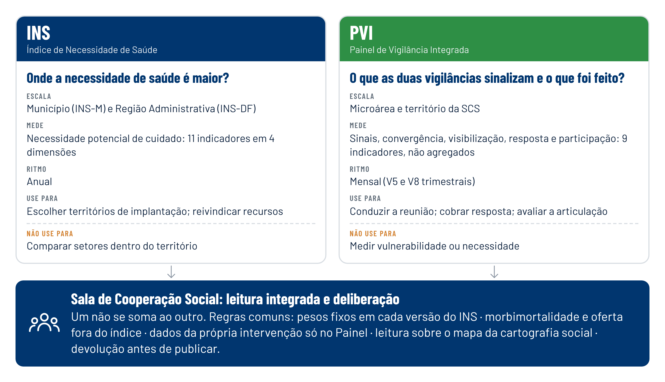

O INS responde onde a necessidade de saúde é maior, entre municípios e Regiões Administrativas. Tem atualização anual (no Distrito Federal, pelo INS-DF Dinâmico, com cinco indicadores; o INS-DF integral acompanha as edições da PDAD) e é usado na escolha dos territórios de implantação, na alocação e na reivindicação de recursos (MACHINER et al., 2026). O Painel de Vigilância Integrada (PVI) responde o que as duas vigilâncias estão sinalizando e o que foi feito. É mensal (dois de seus indicadores são trimestrais) e não é um índice: seus nove indicadores não são agregados.
Dentro do território, onde olhar primeiro não é dado por um índice, mas pelo mapa da cartografia social: áreas de risco, pontos críticos, domicílios e famílias fora dos cadastros e prioridades do Plano Popular, sobre os quais alertas e registros oficiais são georreferenciados por microárea. A leitura vai do INS ao mapa: o INS-DF diz quais Regiões Administrativas têm maior necessidade; dentro delas, a cartografia social mostra onde olhar primeiro, e é atualizada pelo próprio território.
A Figura 12 resume as perguntas, as escalas e os usos de cada um. Os dois instrumentos não são somados nem usados um no lugar do outro, e obedecem a duas regras de separação. A primeira: dados produzidos pela própria intervenção (alertas, reuniões, respostas, participação) não entram no INS, apenas no PVI, porque sua variação reflete a atividade da SCS e, no índice, seria confundida com mudança na necessidade. A segunda: o índice mede e a SCS delibera. Pesos e componentes do INS são fixos em cada versão. A participação do território incide sobre o que mapear (cartografia social), sobre a correção do que os registros não veem (verificação territorial) e sobre o que fazer (deliberação). A Matriz UIC, que pondera urgência, impacto e capacidade de agência, aplica-se à priorização dos problemas, e não aos pesos dos indicadores. Morbimortalidade e oferta de serviços também ficam fora do índice: doenças e óbitos servem para validá-lo e aparecem como sinais no Painel; a cobertura de serviços é lida à parte, na análise de lacunas.
Os nove indicadores do PVI estão no Quadro 18 (seção 4.8). Eles foram escolhidos para responder às quatro perguntas da articulação: o que cada vigilância sinaliza (V1, V2); se as duas convergem e se a popular antecipa a tradicional (V3, V4); se o que era invisível passou a constar dos sistemas (V5); e se os serviços e a gestão respondem ao território (V6 a V8). O nono acompanha quem participa (V9).

4.4 O Ciclo de Inteligência Territorial
O Ciclo de Inteligência Territorial (CIT) integra os quatro eixos em um fluxo contínuo de captação, análise, deliberação, ação e aprendizado. Não é linear, é recursivo: cada passagem transforma os instrumentos, os atores e as perguntas do ciclo seguinte. A melhor imagem não é a de uma linha de produção, que começa, produz e termina, mas a de uma espiral, que volta ao mesmo ponto estrutural com maior coerência entre o que o território sabe, o que delibera e o que transforma.

Figura 13 – Ciclo de Inteligência Territorial: cinco fases e seis ritmos
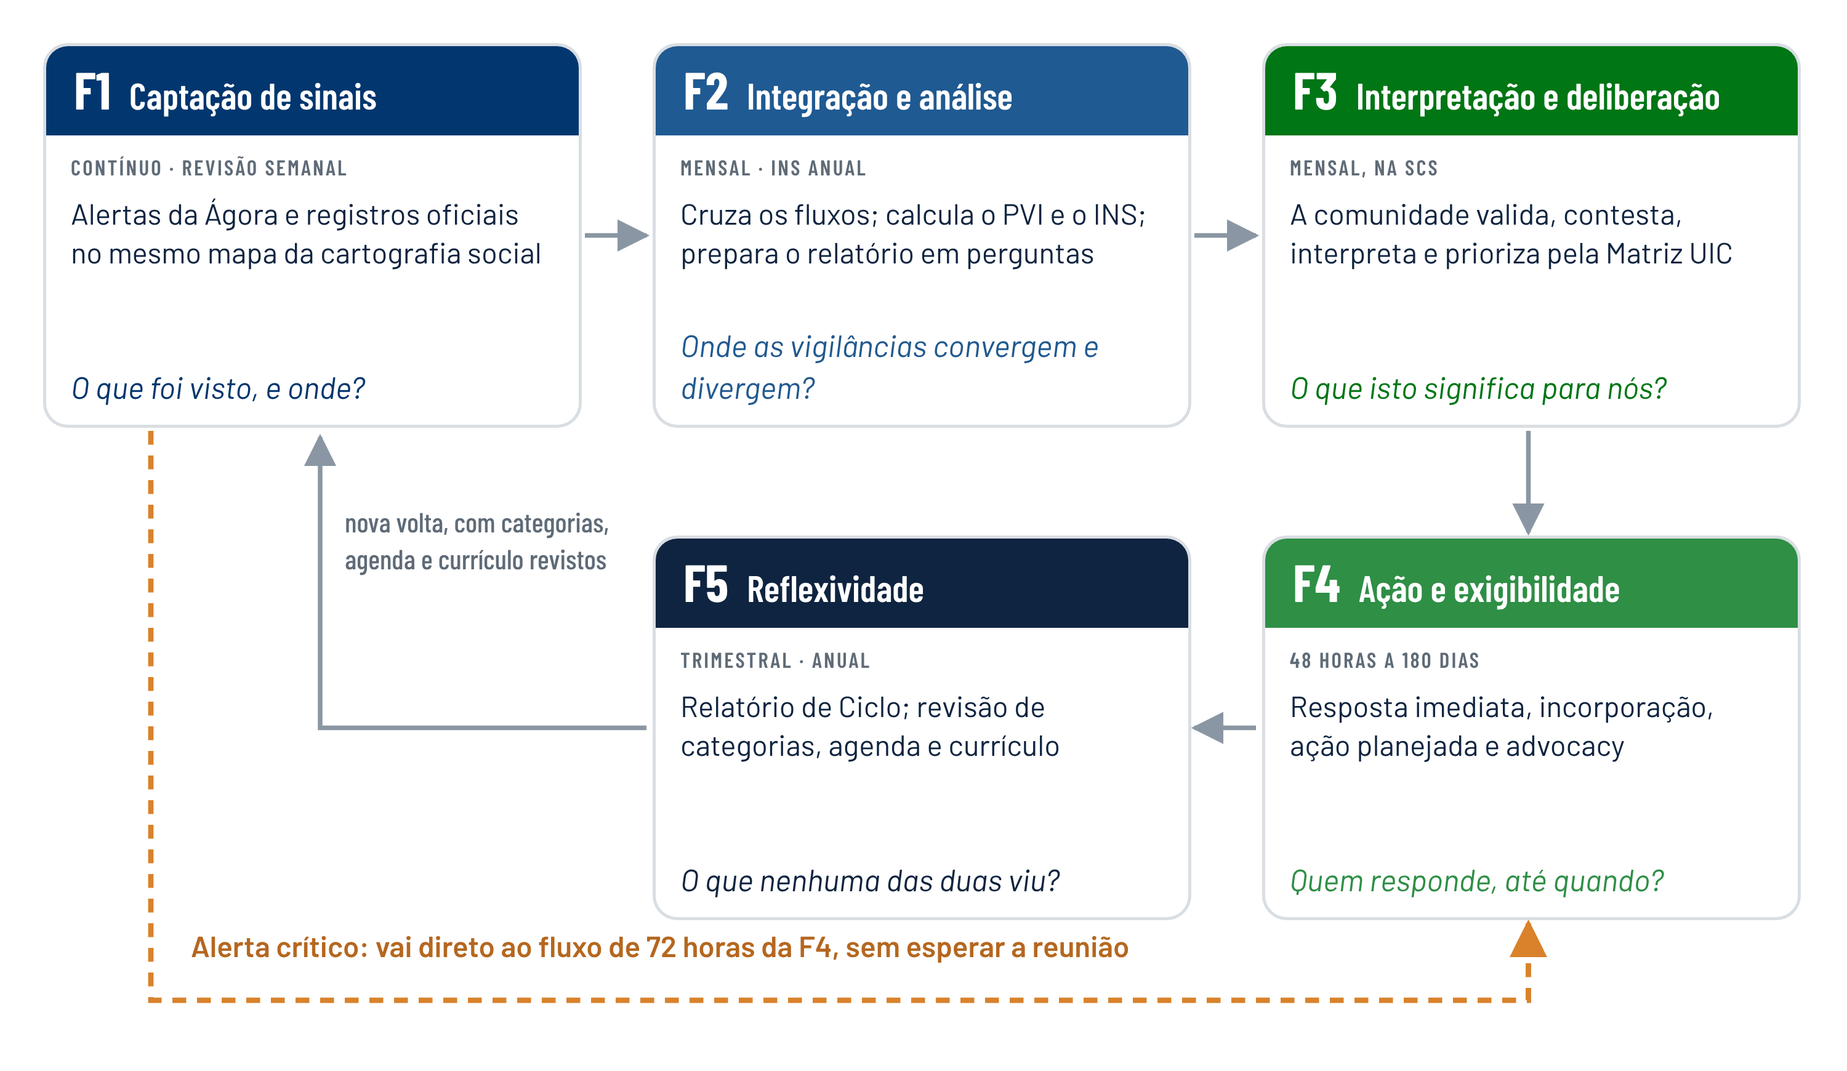

O CIT opera em cinco fases e em seis ritmos encaixados (Figura 13): o contínuo (captação dos dois fluxos de sinais e fluxo de 72 horas); o semanal (revisão dos alertas e carga dos registros oficiais); o mensal (painel, reunião deliberativa, encaminhamentos); o trimestral (prioridades do ciclo, Relatório de Ciclo, programação das equipes); o semestral (seminário de rede e revisão da Dimensão 4 dos DPT); e o anual (INS, análise qualitativa integrada, revisão do Plano Popular, da cartografia social e do currículo, relatório técnico após devolução). Cada fase começa por uma pergunta-guia, e quem conduz a fase deve saber respondê-la ao final dela. A única exceção à ordem das fases é o alerta crítico, que salta da captação para a ação em 72 horas e volta à Sala na reunião seguinte, com a resposta registrada ou a falta dela. O Quadro 10 sintetiza o ciclo.
Quadro 10 – Ciclo de Inteligência Territorial: visão sintética
FASE | NOME E RITMO | PERGUNTA-GUIA | O QUE ACONTECE | EIXOS | PRODUTOS
F1 | Captação de sinais (contínua) | O que está acontecendo no território agora, segundo quem vive nele e segundo os registros oficiais? | Registro dos alertas da vigilância popular na Plataforma Ágora e recepção dos registros da vigilância tradicional; georreferenciamento dos dois fluxos sobre o mapa da cartografia social | E1, E4 | Alertas e registros no mesmo mapa; alertas críticos encaminhados
F2 | Integração e análise (mensal, semestral e anual) | Onde as duas vigilâncias convergem, onde divergem, o que nenhuma registra, e em que lugar do mapa do território isso acontece? | Cruzamento dos dois fluxos; PVI mensal; Dimensão 4 dos DPT semestral; INS anual; continuidade das dimensões dos DPT | E3, E4, com E1 e E2 | Relatório de dados em perguntas; mapa atualizado; lista de convergências, antecipações, divergências e invisibilidades; lista de verificação
F3 | Interpretação e deliberação (mensal) | O que esses sinais significam para nós, o que priorizamos e o que vamos exigir? | Reunião deliberativa da SCS: validação e contestação dos dados, interpretação e priorização | E1, E2 e SCS | Ata com prioridades, contestações e encaminhamentos
F4 | Ação e exigibilidade (48 horas a 180 dias) | Quem responde, o quê, até quando, e o que fazemos se não responderem? | Resposta imediata, ação planejada, advocacy e incorporação das invisibilidades aos sistemas oficiais | Todos | Respostas registradas; programação das equipes ajustada (APPT); incorporações
F5 | Reflexividade (trimestral e anual) | O que as duas vigilâncias viram juntas, o que só uma viu e o que nenhuma viu? | Avaliação da articulação entre as vigilâncias; Relatório de Ciclo; revisão de categorias, currículo e agenda | E3, E2 | Relatório de Ciclo; categorias revistas; relatório técnico após devolução

4.5 As cinco fases em operação

Fase 1 — Captação de sinais (contínua)

PERGUNTA-GUIA
O que está acontecendo no território agora, segundo quem vive nele e segundo os registros oficiais?

A captação reúne os dois fluxos. Não tem periodicidade fixa, porque os eventos do território não têm calendário.
- Fluxo popular. Os pesquisadores populares registram alertas na Plataforma Ágora quando os observam, sem esperar a reunião, com categoria, local georreferenciado, data e hora, descrição e nível de urgência. Eventos que não cabem nas categorias vigentes são registrados como "não previstos", o que amplia o repertório de observação. A cartografia social é atualizada sempre que o território identifica nova área de risco, ponto crítico ou família fora dos cadastros; esses casos vão para a lista de verificação.
- Fluxo tradicional. Os registros nominais das notificações de agravos prioritários (SINAN) e dos cadastros do e-SUS APS permanecem no ambiente seguro da secretaria de saúde, onde são georreferenciados e cruzados com os alertas populares. À Plataforma Ágora chegam apenas contagens agregadas por microárea e por semana, sem identificação de pessoas. Somam-se, como camada de contexto do mapa, os resultados do Levantamento Rápido de Índices para Aedes aegypti (LIRAa), realizado em ciclos ao longo do ano e divulgado por estrato, e os alertas da Defesa Civil.
Responsabilidades: os pesquisadores populares registram os alertas; o supervisor de campo do CTIS revisa semanalmente os alertas, devolve os incompletos e destaca os críticos para a Dupla de Facilitação; a equipe de Vigilância em Saúde e a equipe de APS mantêm os registros oficiais e o interlocutor nomeado; o técnico de dados assegura a carga dos dados oficiais. Um alerta de urgência máxima dispara imediatamente o fluxo de 72 horas da Fase 4.

SINAL DE ALERTA
Queda de alertas numa microárea com área de risco ou prioritária mapeada, ou pesquisadores populares sem registro no mês (V9 baixo). Silêncio pode ser ausência de problema ou ausência de observação.

Erros a evitar
- Esperar a reunião para registrar um evento.
- Descartar o que não cabe nas categorias: o "não previsto" é o que ensina o sistema.
- Trazer dados nominais de saúde para a Ágora ou para a reunião.
- Ler o número de alertas como medida de gravidade: mais alertas podem significar mais problemas, mais observação ou ambos.

Fase 2 — Integração e análise (mensal, semestral e anual)

PERGUNTA-GUIA
Onde as duas vigilâncias convergem, onde divergem, o que nenhuma registra, e em que lugar do mapa do território isso acontece?

É a fase em que a IT produz sua inteligência mais substantiva e em que as duas vigilâncias se encontram tecnicamente. No ciclo inaugural, as dimensões dos DPT são executadas nas etapas de implantação (Quadro 9): as Dimensões 1 a 4, no diagnóstico multidimensional (Etapa 2); a Dimensão 5, na cartografia social e no Plano Popular (Etapas 3 e 4). Nos ciclos de operação, são atualizadas pela SCS já instalada. As cinco dimensões analíticas dos DPT não são estudos independentes, mas movimentos encadeados de um mesmo ato de conhecimento:
- Dimensão 1 (geográfica e socioambiental): produz, com a cartografia social, o mapa-base do território, por microárea, sobre o qual alertas e notificações serão georreferenciados.
- Dimensão 2 (socioeconômica e demográfica): analisa os determinantes estruturais da desigualdade, desagregados por raça/cor, gênero e território, e situa o território no INS.
- Dimensão 3 (epidemiológica): integra os dados dos sistemas nacionais (SIH/SUS, SINAN, SIM, SINASC, e-SUS APS) com os relatos sistematizados dos pesquisadores populares; é nessa integração que emergem as invisibilidades estatísticas que a SCS passará a acompanhar.
- Dimensão 4 (político-estratégica e prospectiva): mapeia atores, redes de poder e capacidades institucionais por sociometria, orientada pelo planejamento estratégico situacional (MATUS, 1987), e identifica os interlocutores dos serviços e da gestão.
- Dimensão 5 (cartografia social e Plano Popular): opera a Matriz de Tradução Epistêmica Intercultural, das narrativas locais à classificação multicritério pela Matriz UIC e aos cenários dos Três Horizontes, até o Plano Popular, documento fundador da agenda de vigilância e ação da SCS.
Nos ciclos seguintes, as dimensões não recomeçam do zero: partem do ciclo anterior e são atualizadas conforme o ritmo de cada fenômeno. A Dimensão 1 é revista quando eventos relevantes alteram o mapa de risco; as Dimensões 2 e 3, trimestralmente; a Dimensão 4, semestralmente ou após mudanças institucionais; a Dimensão 5, anualmente, em oficina da SCS.
O processamento técnico opera em três velocidades. Mensalmente, o técnico de dados cruza os dois fluxos no ambiente seguro, por microárea, categoria compatível e janela de tempo; classifica cada sinal na matriz de leitura (Figura 14); anota, para cada sinal, se ele cai em área de risco ou prioritária mapeada e se o risco é do lugar, das pessoas ou dos dois; calcula o PVI, sempre com o valor esperado ao acaso ao lado de V4; e monta a lista de verificação, com o serviço responsável por cada antecipação ou invisibilidade a confirmar em campo. Anualmente, atualiza o INS. Incorporações que corrigem registros oficiais são tratadas como revisão de medida, e não como mudança do território.

Figura 14 – Matriz de leitura de sinais
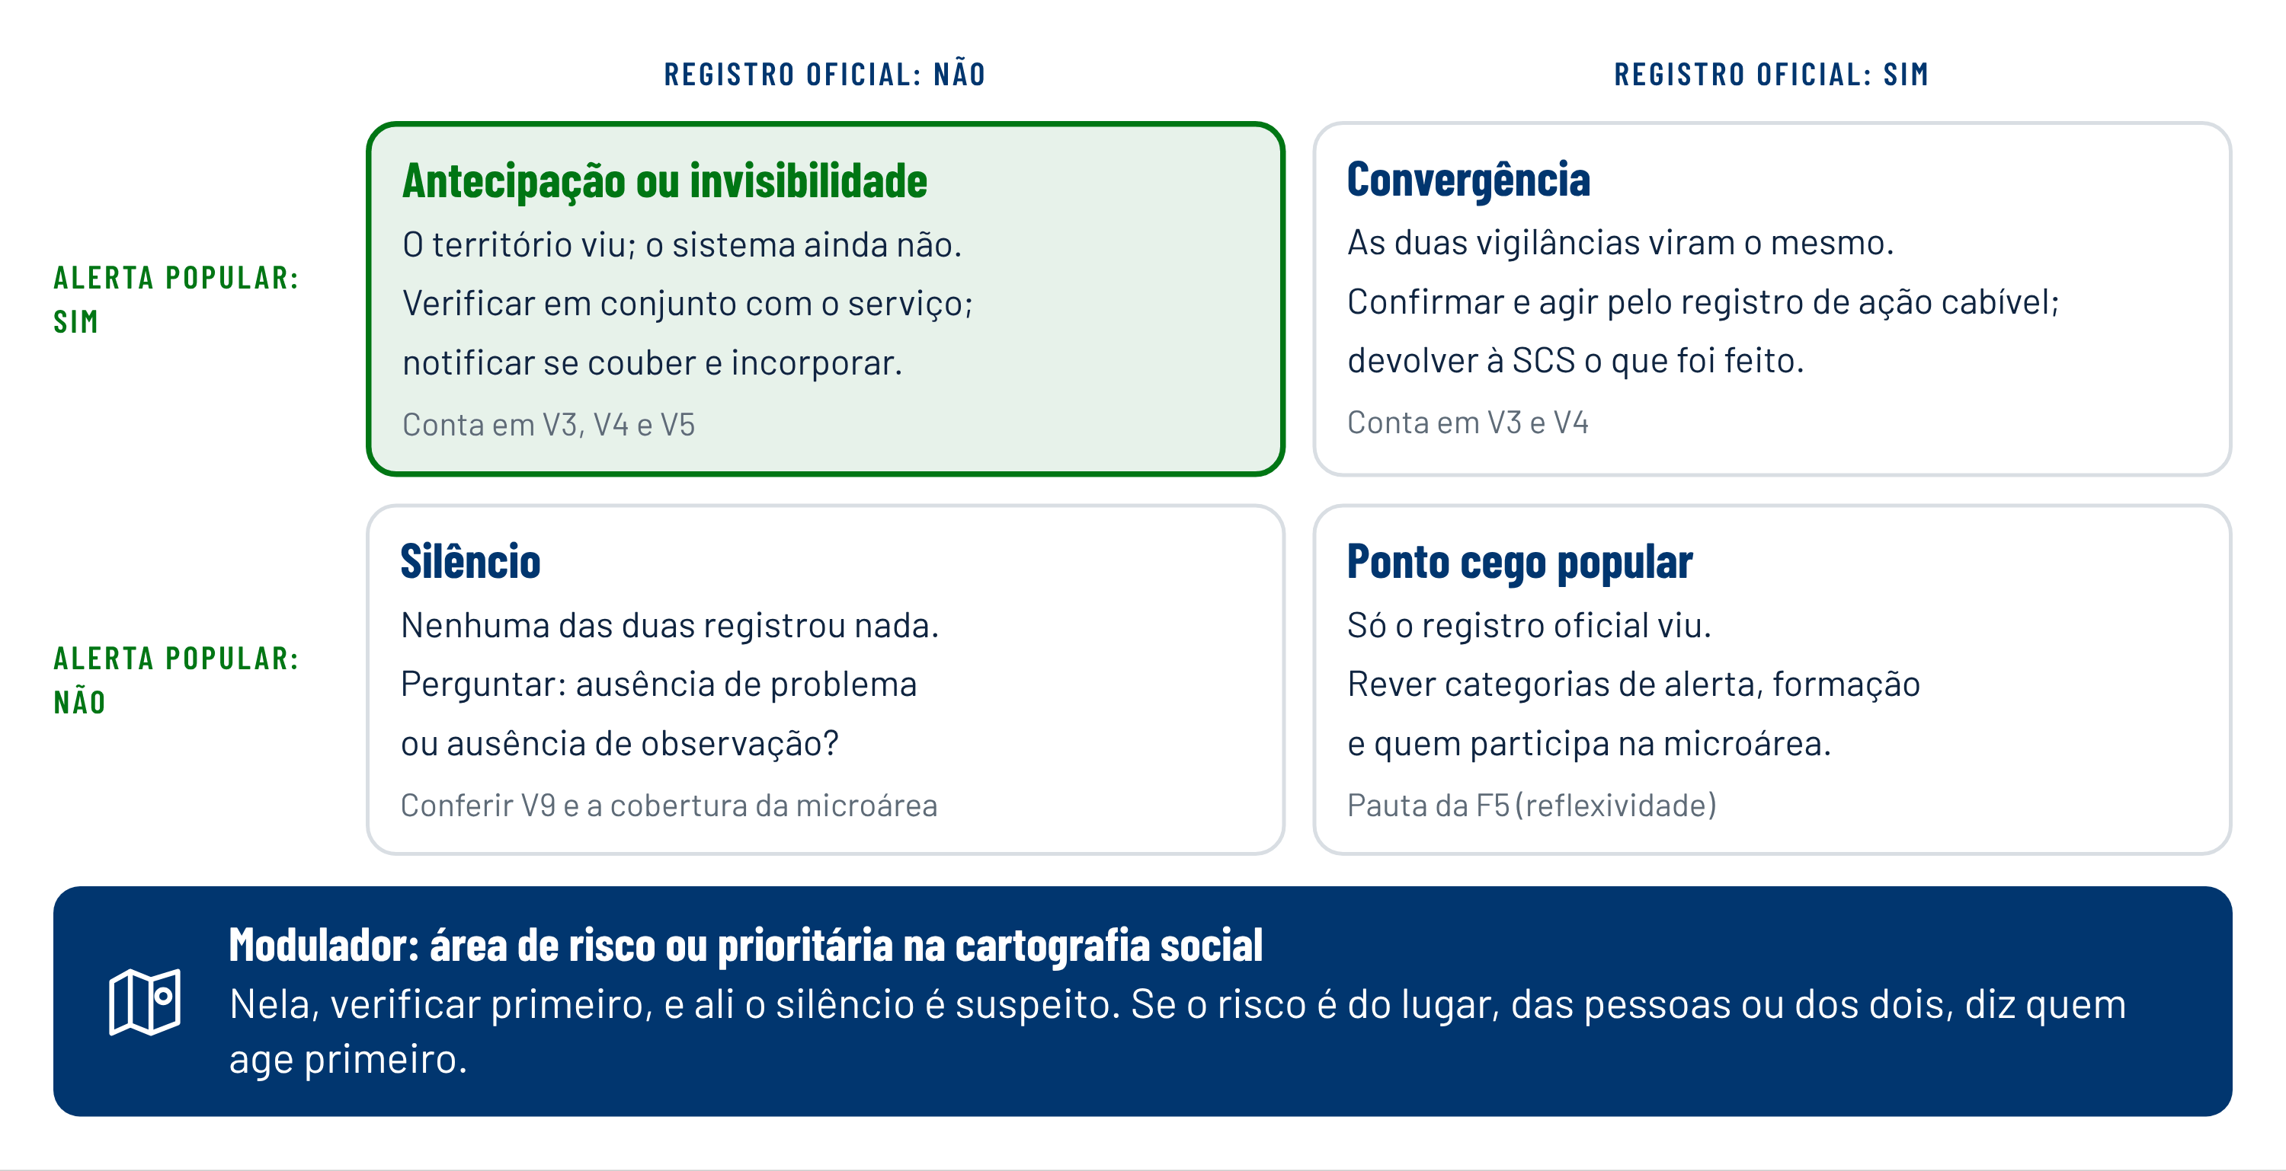

A célula da antecipação ou invisibilidade é onde nasce a visibilização social: o que o território vê e o sistema ainda não registra não é descartado nem aceito sem exame; vai para verificação conjunta e, confirmado, para o registro oficial. A divergência entre as vigilâncias é, portanto, uma pergunta a investigar, e não um erro de uma delas. Antes de levar um ponto do mapa à SCS, lê-se, na cartografia social e nos cadastros, se o risco é sobretudo do lugar, das pessoas ou dos dois, o que orienta quem age primeiro (Quadro 11).
Quadro 11 – Quem age primeiro: o lugar e as pessoas
SITUAÇÃO MAPEADA | O QUE INDICA | QUEM AGE PRIMEIRO | TIPO DE AÇÃO A DISCUTIR NA SCS
Risco do lugar e das pessoas | Dano mais provável: o lugar e as pessoas | APS, vigilância e Defesa Civil, juntas | Prioridade do ciclo; busca ativa e advocacy de infraestrutura
Risco do lugar | Área de risco, saneamento precário, criadouros | Defesa Civil, vigilância ambiental, saneamento | Intervenção sobre o lugar (drenagem, contenção de encosta, saneamento); advocacy
Risco das pessoas | Crianças pequenas, idosos, famílias sem renda ou fora dos cadastros | Equipe de APS e Centro de Referência de Assistência Social (CRAS) | Proteção às pessoas: busca ativa de crianças de 0 a 4 anos e idosos de 75 anos ou mais; Cadastro Único
Nenhum risco mapeado | Nada registrado na cartografia nem nos sistemas | — | Acompanhar e perguntar se há invisibilidades que o mapa ainda não mostra

O relatório de dados é entregue à Dupla de Facilitação antes da reunião, em linguagem legível pelos pesquisadores populares, e é escrito como perguntas para a SCS, e não como conclusões: "nesta microárea com área de risco mapeada, três alertas de alagamento sem registro da Defesa Civil: o que sabemos?".
Responsabilidades: o técnico de dados do CTIS executa o processamento; a equipe de Vigilância em Saúde valida a leitura epidemiológica dos registros oficiais; o supervisor de campo acompanha as dimensões dos DPT; os pesquisadores populares contribuem com os relatos sistematizados.

SINAL DE ALERTA
Relatório entregue no dia da reunião; lista de invisibilidades vazia por vários meses; V4 apresentado sem o valor esperado ao acaso.

Erros a evitar
- Tratar divergência como erro de uma das vigilâncias, em vez de pergunta a investigar.
- Usar o INS para comparar áreas dentro do território.
- Somar o PVI ao INS, ou levar alertas e respostas para dentro do índice.
- Ler as incorporações aos registros oficiais como piora ou melhora do território: é revisão de medida.
- Levar à SCS conclusões prontas: o relatório prepara a deliberação, não a substitui.

Fase 3 — Interpretação e deliberação (mensal, na SCS)

PERGUNTA-GUIA
O que esses sinais significam para nós, o que priorizamos e o que vamos exigir?

É a fase central do protocolo: onde os dados encontram o saber do território e onde se exerce a preponderância do território. Ocorre na reunião deliberativa mensal da SCS. A Dupla de Facilitação apresenta o Painel e o mapa; os pesquisadores populares comentam antes dos técnicos; na Sala, a comunidade valida ou contesta os dados oficiais e os populares, interpreta o que significam, examina as divergências entre as duas vigilâncias e delibera as prioridades do mês.
A contribuição específica dessa fase é evitar a tecnocracia de dados, isto é, a tendência de deixar que os números decidam pelo grupo, esvaziando a deliberação (FUNTOWICZ; RAVETZ, 1993). Um valor alto no INS ou um aumento de notificações não aciona automaticamente uma ação: aciona uma pergunta para a SCS. A reunião segue um roteiro de cerca de duas horas, em sete blocos, cada um respondendo a uma pergunta (Quadro 12); os tempos são sugestões a ajustar ao manual de facilitação da SCS.
Quadro 12 – Roteiro da reunião deliberativa da SCS
BLOCO | TEMPO | PERGUNTA QUE O BLOCO RESPONDE | PRODUTO
1. Abertura | 10 min | Quem está aqui e quem falta? | Presença por segmento
2. Retorno | 15 min | O que aconteceu com cada encaminhamento anterior, inclusive os sem resposta? | Situação de cada encaminhamento
3. Leitura do mapa | 20 min | Onde estão os sinais das duas vigilâncias, e em que áreas do mapa da cartografia social? | Leitura do território, começando pelos pesquisadores populares
4. Convergências e divergências | 20 min | O que as duas vigilâncias viram juntas, o que só uma viu, que dado oficial contestamos? | Contestações e invisibilidades registradas
5. Priorização (Matriz UIC) | 30 min | O que é mais urgente, de maior impacto e sobre o que temos mais capacidade de agir? | Prioridades do mês
6. Encaminhamentos | 15 min | Quem faz o quê, até quando, por qual registro de ação? | Encaminhamentos com responsável e prazo
7. Ata | 10 min | Todos reconhecem o que foi decidido? | Ata lida e assinada

Matriz UIC. Cada problema, e não cada indicador, recebe nota de 1 a 5 em três critérios: urgência (quanto tempo podemos esperar?), impacto (quanto afeta a vida e a saúde das famílias?) e capacidade de agência (quanto o território e os serviços locais conseguem agir sobre isso?). A soma ordena a discussão, mas não a substitui: a plenária pode reordenar, desde que registre o motivo em ata. Problema de alto impacto e baixa capacidade de agência é candidato a advocacy, e não a ser descartado.
Responsabilidades: a Dupla de Facilitação conduz a reunião e documenta as deliberações; os pesquisadores populares são os protagonistas da interpretação; os profissionais de APS e de Vigilância em Saúde trazem a perspectiva clínica, epidemiológica e de gestão e levam as prioridades às suas equipes; o supervisor do CTIS, quando presente, oferece perspectiva metodológica.

SINAL DE ALERTA
Técnicos falam mais que pesquisadores populares; nenhuma contestação registrada por vários meses; encaminhamentos sem responsável ou sem prazo.

Erros a evitar
- Deixar o número decidir: um INS alto ou um aumento de notificações gera uma pergunta, não uma ação automática.
- Pular o retorno dos encaminhamentos: sem ele, o território deixa de acreditar que alertar adianta.
- Usar a Matriz UIC para mudar pesos do índice.
- Tratar divergência como erro de um dos lados, em vez de pergunta a investigar.

Fase 4 — Ação e exigibilidade (48 horas a 180 dias)

PERGUNTA-GUIA
Quem responde, o quê, até quando, e o que fazemos se não responderem?

É a fase em que a IT se materializa como transformação. Os encaminhamentos são executados pelos responsáveis designados, nos prazos da ata, em quatro registros de ação (Quadro 13). Para cada encaminhamento, a SCS responde a quatro perguntas, na ordem; a primeira resposta afirmativa define o registro:
- Há risco à vida ou à saúde nas próximas horas? → resposta imediata.
- É algo que o território viu, o sistema não registra, e a verificação conjunta confirmou? → incorporação.
- Os serviços locais conseguem agir com o que têm? → ação planejada.
- Exige decisão, recurso ou política fora do alcance local? → advocacy.
Quadro 13 – Registros de ação
REGISTRO | PRAZO | O QUE INCLUI | ACIONA | CONTA NO PVI
Resposta imediata | 48 a 72 horas | Alertas críticos | UBS de referência e vigilância em saúde, diretamente | V6
Incorporação | Até a reunião seguinte | Invisibilidades verificadas | Serviço responsável pelo registro oficial (Quadro 14) | V5
Ação planejada | 30 a 90 dias | Itens do Plano Popular e prioridades do ciclo | Responsáveis da ata; programação das equipes (APPT) | V7, V8
Advocacy | 90 a 180 dias | Encaminhamentos que exigem decisão institucional | Gestão pública, pelos Níveis 2 e 3 de governança, com INS, cartografia social e histórico de respostas | V7

Todo encaminhamento sai da ata com responsável, prazo e registro. A falta de resposta também é registrada: é o principal insumo do advocacy.
Fluxo do alerta crítico. O pesquisador popular registra o alerta com urgência máxima na Plataforma Ágora (hora zero). A Plataforma notifica automaticamente a Dupla de Facilitação e o supervisor de campo do CTIS. A Dupla comunica formalmente o alerta ao interlocutor da UBS de referência e da vigilância em saúde, com registro na Plataforma. O serviço registra na Plataforma, em até 72 horas, a ação tomada ou a justificativa de impossibilidade. Sem registro nesse prazo, o Nível 2 de governança (CTIS) notifica a coordenação regional de saúde competente (Figura 15). O prazo corre a partir da hora zero, e não da reunião; o escalonamento não substitui a resposta, mas torna visível, na instância seguinte, que ela não veio. O registro sistemático das respostas, inclusive de sua ausência, alimenta a reflexividade como evidência sobre a capacidade de resposta do sistema.

Figura 15 – Fluxo do alerta crítico em 72 horas
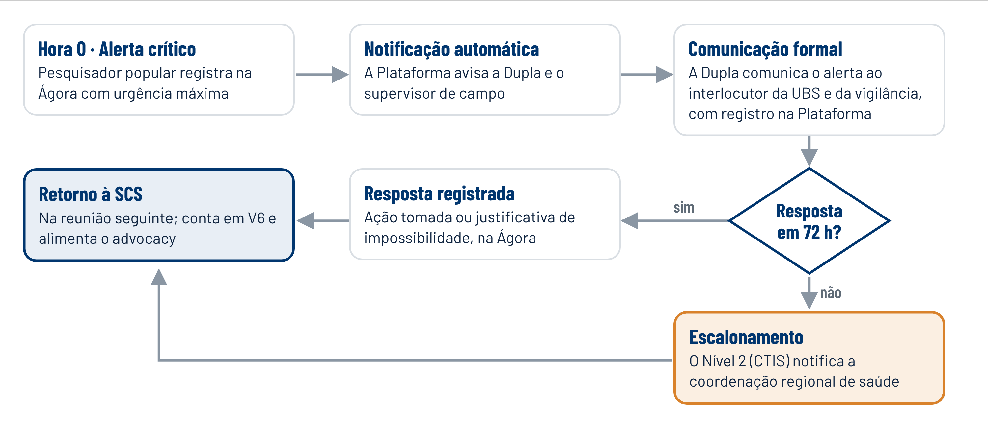

Incorporação das invisibilidades. É a forma operacional da visibilização social. O que o território revela e os serviços confirmam em verificação conjunta passa a constar dos sistemas oficiais, conforme o Quadro 14. Cada incorporação recebe marca de origem, é contada no PVI (V5) e é devolvida à SCS na reunião seguinte. Quando a incorporação corrige um registro oficial, é tratada como revisão de medida: a área de risco reconhecida em determinado ano existia antes de ser reconhecida, e a correção não pode aparecer como piora do território. Pela mesma razão, domicílios cadastrados e famílias inscritas a partir da verificação são tratados como correção da base, e não como mudança das condições do território.
Quadro 14 – Incorporação das invisibilidades aos sistemas oficiais
O TERRITÓRIO IDENTIFICA | VERIFICAÇÃO CONJUNTA | QUEM INCORPORA | ONDE PASSA A CONSTAR
Domicílios ou famílias não cadastrados | Visita do agente comunitário de saúde (ACS) com o pesquisador popular | Equipe de APS | Cadastro do e-SUS APS
Área de alagamento, enxurrada ou deslizamento fora do mapa oficial | Vistoria da Defesa Civil com a SCS | Defesa Civil | Camada de áreas de risco
Criadouros, depósitos e pontos críticos de vetores | Inspeção do agente de combate às endemias (ACE) | Vigilância ambiental | Roteiro de pontos estratégicos e de visitas
Evento compatível com agravo de notificação compulsória | Avaliação clínica ou epidemiológica | Equipe de APS ou de vigilância | SINAN
Famílias de baixa renda fora do Cadastro Único | Encaminhamento ao CRAS | Gestão do Cadastro Único | Cadastro Único

A contribuição desta fase para a IT é mostrar que ação e conhecimento são inseparáveis. Para Fals Borda (1985), o conhecimento válido é o que transforma, e não o que apenas descreve. Uma IT que apenas diagnostica, sem agir e sem exigir resposta, reproduz o padrão dos observatórios acadêmicos que a PICAPS critica.

SINAL DE ALERTA
V6 abaixo de 80%; encaminhamentos que voltam à pauta sem retorno por duas reuniões; lista de verificação parada.

Erros a evitar
- Descartar problema de alto impacto e baixa capacidade de agência: ele é candidato a advocacy.
- Executar ação planejada fora da programação das equipes: sem APPT, ela não se sustenta.
- Registrar só as respostas recebidas e apagar as que não vieram.
- Incorporar sem verificação conjunta, ou verificar e não devolver à SCS.

Fase 5 — Reflexividade (trimestral e anual)

PERGUNTA-GUIA
O que as duas vigilâncias viram juntas, o que só uma viu e o que nenhuma viu?

É a fase de aprendizado sistêmico, a mais ignorada nos sistemas de monitoramento e a mais crítica para a sustentabilidade da IT. Sem ela, o sistema aprende a executar melhor o que já faz, mas não aprende a fazer diferente quando o contexto muda.
- Trimestralmente: a SCS examina o PVI acumulado do trimestre e responde a quatro perguntas: onde a articulação funcionou (convergências, antecipações, respostas no prazo e prioridades incorporadas pelas equipes)? Onde falhou (alertas sem verificação, alertas críticos sem resposta, divergências que ninguém investigou)? O que nenhuma das vigilâncias viu (eventos que chegaram ao serviço sem alerta prévio, ou que o território conhecia e não registrou)? O que muda no próximo ciclo (categorias de alerta, agenda, formação e fluxos com os serviços)? Apura-se, por sociometria nas oficinas da SCS, o Índice de Resiliência Sociotécnica (IRS), que descreve a coesão, a diversidade e a atividade da rede de pesquisadores populares e de serviços que integram a SCS. O IRS é instrumento de reflexão sobre a capacidade coletiva do território e fica fora do PVI e dos índices, porque mede a rede da própria intervenção. Os pesquisadores populares escrevem o Relatório de Ciclo.
- Anualmente: análise qualitativa integrada; revisão do Plano Popular (Dimensão 5 dos DPT) e da cartografia social; atualização do currículo de formação; relatório técnico à gestão, apenas após a devolução à SCS.
O Relatório de Ciclo é uma síntese narrativa, escrita pelos pesquisadores populares ao final de cada trimestre, do que o território aprendeu sobre si mesmo. É, ao mesmo tempo, produto científico (insumo para publicações), produto de governança (insumo para o relatório técnico à gestão) e produto pedagógico (insumo para o currículo).

SINAL DE ALERTA
Relatório de Ciclo escrito pela equipe técnica, e não pelos pesquisadores populares; trimestre sem nenhuma revisão de categorias ou de fluxos.

Erros a evitar
- Avaliar só o volume de atividade (quantos alertas, quantas reuniões) e não a articulação.
- Ler as incorporações aos registros oficiais como mudança do território: é revisão de medida.

4.6 Papéis e responsabilidades
Sete atores operam o ciclo (Quadro 15). Cada um é dono de pelo menos uma entrega; a equipe de Vigilância em Saúde está no ciclo porque, sem ela, a vigilância popular não encontra a tradicional.
Quadro 15 – Papéis e responsabilidades no Ciclo de Inteligência Territorial
ATOR | F1 | F2 | F3 | F4 | F5 | RESPONSABILIDADE CENTRAL
Pesquisadores populares | ●●● | ● | ●●● | ●● | ●● | Registrar alertas e atualizar a cartografia social; protagonizar a deliberação; participar da verificação conjunta; escrever o Relatório de Ciclo
Dupla de Facilitação da SCS | ●● | ● | ●●● | ●● | ●● | Organizar e conduzir as reuniões e o protocolo MTEI; assinar as atas; comunicar os serviços; acompanhar prazos; ser o ponto de contato com o CTIS
Equipes de APS (ESF e ACS) | ●● | ● | ●● | ●●● | ● | Manter o cadastro territorial; validar alertas clínicos; responder aos encaminhamentos; cadastrar domicílios não registrados; incorporar as prioridades à programação (APPT)
Equipe de Vigilância em Saúde (epidemiológica e ambiental, ACE) | ●● | ●● | ●● | ●●● | ● | Manter as notificações e o LIRAa; investigar alertas compatíveis com agravos; incorporar pontos críticos ao roteiro dos ACE; responder em até 72 horas
Técnico de dados do CTIS | ● | ●●● | ● | — | ●● | Carregar os dados oficiais; cruzar os dois fluxos no ambiente seguro; calcular o PVI e o INS; preparar o relatório de dados
Supervisor de campo do CTIS | ●● | ● | ●● | ● | ●●● | Revisar semanalmente os alertas; acompanhar os alertas críticos; supervisionar a formação; coordenar a reflexividade e o IRS
Coordenação do CTIS | — | — | — | ●● | ●●● | Conduzir o Nível 2 de governança e o escalonamento; garantir as publicações após devolução; interface com a gestão e o Ministério da Saúde
●●● responsabilidade primária; ●● compartilhada; ● participação de apoio; — não atua.

4.7 Calendário operacional
Os seis ritmos se encaixam: o contínuo alimenta o semanal, que alimenta o mensal, e assim por diante (Quadro 16). A semana-tipo (Quadro 17) é uma sugestão; cada SCS fixa a sua.
Quadro 16 – Calendário operacional do Ciclo de Inteligência Territorial
RITMO | ATIVIDADES (FASE) | PRODUTO | RESPONSÁVEL PRINCIPAL
Contínuo | Registro de alertas e atualização da cartografia (F1); fluxo de 72 horas (F4) | Alertas no mapa; respostas registradas | Pesquisadores populares; serviços
Semanal | Revisão dos alertas e destaque dos críticos (F1); carga dos registros oficiais (F1); conferência de prazos (F4) | Lista de críticos; contagens por microárea | Supervisor; técnico de dados; Dupla
Mensal | Cruzamento dos fluxos e PVI (F2); reunião deliberativa (F3); encaminhamentos e incorporações (F4) | Relatório de dados; ata; respostas e incorporações registradas | Técnico de dados; Dupla; serviços
Trimestral | Prioridades do ciclo e programação das equipes (F3, F4); avaliação da articulação, IRS e Relatório de Ciclo (F5); atualização das Dimensões 2 e 3 dos DPT (F2) | Relatório de Ciclo; programação trimestral ajustada (APPT); categorias revistas | SCS; equipes de APS e vigilância
Semestral | Seminário de rede com as SCS ativas (F5); revisão da Dimensão 4 dos DPT (F2) | Ata do seminário; Dimensão 4 revista | Supervisor de campo; Coordenação
Anual | Atualização do INS (F2); análise qualitativa integrada; revisão do Plano Popular e da cartografia social; atualização do currículo; relatório técnico após devolução (F5) | INS; Plano Popular e mapa revistos; currículo atualizado; relatório técnico | Coordenação; SCS

Quadro 17 – Semana-tipo da SCS (sugestão)
DIA | ROTINA
Todos os dias | Registro de alertas; alertas críticos disparam o fluxo de 72 horas
Segunda-feira | O supervisor de campo revisa os alertas da semana anterior e destaca os críticos
Quarta-feira | A Dupla de Facilitação confere os prazos dos encaminhamentos abertos
Sexta-feira | O técnico de dados carrega as contagens oficiais e atualiza o mapa

4.8 Indicadores: o Painel de Vigilância Integrada
O funcionamento do ciclo é acompanhado por nove indicadores, escolhidos segundo os mesmos critérios de qualidade adotados para o INS (JANNUZZI, 2005; OECD, 2003): poucos, de coleta regular e mensal sempre que possível, com definição operacional explícita e fonte que já existe na rotina do ciclo. Diferentemente do índice, os indicadores do PVI medem a atividade da própria intervenção e não são agregados entre si. Cada um responde a uma pergunta (Quadro 18).
Quadro 18 – Painel de Vigilância Integrada: indicadores e metas
CÓD. | INDICADOR E PERGUNTA | DEFINIÇÃO OPERACIONAL | FONTE E PERIODICIDADE | META MÍNIMA | META RECOMENDADA
SINAIS DAS DUAS VIGILÂNCIAS
V1 | Sinal popular  O que o território sinaliza? | Alertas registrados por 1.000 habitantes, por categoria e microárea | Plataforma Ágora; mensal | Acompanhamento, sem meta | Acompanhamento, sem meta
V2 | Sinal tradicional  O que os serviços registram? | Casos notificados dos agravos prioritários pactuados na SCS, exibidos por microárea; canal endêmico calculado por área da UBS ou Região Administrativa | SINAN; mensal | Acompanhamento, sem meta | Acompanhamento, sem meta
ARTICULAÇÃO ENTRE AS VIGILÂNCIAS
V3 | Confirmação  O alerta se confirma? | Coorte dos alertas registrados três meses antes, classificados em confirmados, descartados e não verificados pelo serviço; metas: proporção verificada e proporção confirmada entre os verificados | Ágora × SINAN e e-SUS APS, no ambiente seguro; mensal | ≥ 80% verificados; ≥ 40% confirmados | ≥ 95% verificados; ≥ 60% confirmados
V4 | Antecipação  O território antecipa? | Para agravos agudos prioritários (por exemplo, arboviroses), proporção dos casos notificados precedidos, nos 30 dias anteriores e na mesma microárea, por alerta popular de categoria compatível; reporta-se ao lado o valor esperado ao acaso, dada a frequência de alertas | SINAN × Ágora, no ambiente seguro; mensal | ≥ 30% e acima do esperado ao acaso | ≥ 50%
V5 | Visibilização  O invisível passou a constar? | Número de invisibilidades verificadas e incorporadas aos sistemas oficiais, por tipo (Quadro 14) | Atas e registros de incorporação; trimestral | Ao menos 1 incorporação por trimestre | Tendência crescente nos primeiros quatro trimestres
RESPOSTA E GOVERNANÇA
V6 | Resposta a alertas críticos  O serviço responde ao alerta crítico? | Proporção dos alertas críticos com resposta registrada pelo serviço em até 72 horas; tempo mediano até a resposta | Ágora; mensal | ≥ 80% | ≥ 95%
V7 | Resposta a encaminhamentos  A gestão responde à Sala? | Proporção dos encaminhamentos da SCS com resposta institucional registrada dentro do prazo do seu registro de ação | Atas e Ágora; mensal | ≥ 60% | ≥ 80%
V8 | Incorporação à programação  A Sala muda a rotina dos serviços? | Proporção das prioridades pactuadas na SCS incluídas na programação trimestral das equipes de APS e de vigilância (APPT) | Atas e programação das equipes; trimestral | ≥ 50% | ≥ 75%
PARTICIPAÇÃO
V9 | Participação  Quem participa? | Proporção dos pesquisadores populares formados com ao menos um registro no mês; número de segmentos comunitários presentes na reunião | Ágora e lista de presença; mensal | ≥ 50% e ≥ 2 segmentos | ≥ 70% e ≥ 4 segmentos
Metas propostas, a pactuar na SCS e com a gestão no ciclo inaugural.
Como ler o painel. V1 e V2 não têm meta, porque mais sinais podem indicar mais problemas, mais observação ou ambos: são lidos juntos, sobre o mapa da cartografia social, com a matriz de leitura de sinais (Figura 14), e é a SCS quem decide o que significam. V3 e V4 medem se as duas vigilâncias se reforçam: confirmação baixa entre os alertas verificados pede revisão das categorias e da formação, enquanto muitos alertas não verificados indicam falha do serviço, e não da vigilância popular; antecipação baixa pede revisão das categorias de alerta, da formação e da participação na microárea, e do fluxo entre a SCS e os serviços. V6 a V8 medem a exigibilidade, ou seja, se o território é ouvido. Sem esses indicadores, a vigilância popular pode registrar muito e não mudar nada.
Gatilhos de intervenção. Um indicador (de V3 a V9) abaixo da meta mínima por dois períodos de apuração consecutivos é examinado pelo supervisor de campo e levado à SCS com proposta de correção. V6 abaixo da meta mínima por dois meses consecutivos aciona o Nível 2 de governança, com o histórico de alertas sem resposta. Dois ou mais indicadores do mesmo bloco abaixo da meta mínima tornam o bloco pauta prioritária do Relatório de Ciclo.

4.9 Governança e escalonamento
A preponderância do território tem forma institucional. A governança da IT opera em três níveis, com competências distintas e não sobrepostas (Figura 16). Os níveis de cima existem para sustentar e cobrar, não para decidir no lugar do território.

Figura 16 – Governança em três níveis e subsidiariedade ascendente
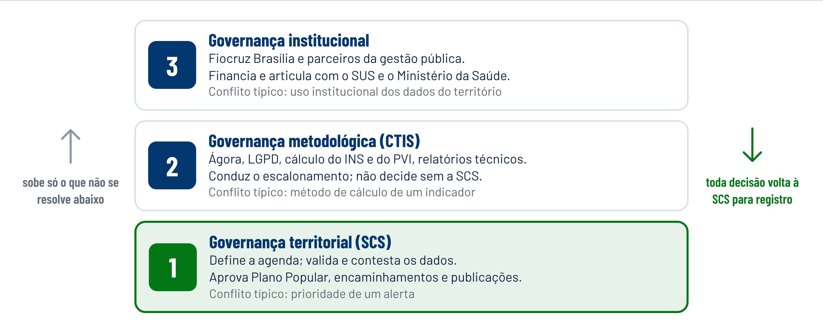

- Nível 1 – Governança territorial (SCS). As Salas de Cooperação Social são a instância primária. Têm competência para definir a agenda das duas vigilâncias no território; validar ou contestar os dados oficiais e populares e os sinais do Painel; aprovar o Plano Popular e os encaminhamentos; e autorizar o uso dos dados do território em publicações. Nenhuma decisão sobre dados ou ações territoriais é tomada sem a SCS.
- Nível 2 – Governança metodológica (CTIS). O CoLaboratório CTIS mantém a Plataforma Ágora; assegura a conformidade com a Lei Geral de Proteção de Dados; calcula o INS e o PVI; produz os relatórios técnicos; conduz o escalonamento de alertas sem resposta; e coordena a Franquia Social Metodológica. Não pode decidir sobre dados ou ações territoriais sem deliberação da SCS.
- Nível 3 – Governança institucional. O acordo de parceria entre a Fiocruz Brasília e os parceiros da gestão pública garante o financiamento e a sustentabilidade da PICAPS, articula a IT com as políticas do SUS e da vigilância em saúde, representa a PICAPS junto ao Ministério da Saúde e trabalha pela incorporação da IT ao arcabouço normativo da APS e da vigilância.
Conflitos seguem o princípio da subsidiariedade ascendente: o que pode ser resolvido no Nível 1 não sobe ao Nível 2; apenas o que não se resolve no Nível 2 sobe ao Nível 3. Toda decisão tomada em nível superior volta à SCS para conhecimento e registro. O Quadro 19 indica quem resolve cada situação típica e o que precisa ser levado.
Quadro 19 – Situações de escalonamento
SITUAÇÃO | QUEM RESOLVE | O QUE LEVA
Divergência sobre a prioridade de um alerta | Nível 1, na reunião | Matriz UIC e motivo registrado em ata
Alerta crítico sem resposta em 72 horas | Nível 2 notifica a coordenação regional de saúde | Registro do alerta e da comunicação formal
V6 abaixo da meta mínima por dois meses consecutivos | Nível 2 | Histórico de alertas sem resposta
Indicador de V3 a V9 abaixo da meta mínima por dois períodos consecutivos | Supervisor de campo leva à SCS | Proposta de correção
Dois ou mais indicadores do mesmo bloco abaixo da meta mínima | SCS, no Relatório de Ciclo | Pauta prioritária do trimestre
Discordância sobre o método de cálculo de um indicador | Nível 2, com devolução à SCS | Ficha técnica e metaindicadores
Encaminhamento que exige decisão institucional | Níveis 2 e 3, por advocacy (90 a 180 dias) | INS, cartografia social e histórico de respostas
Disputa sobre o uso institucional dos dados do território | Nível 3 | Autorização da SCS e termos de uso

Uma regra não se escalona: devolver antes de publicar. Nenhum resultado chega à gestão, à academia ou a financiadores antes de ter sido apresentado e discutido na SCS.

4.10 Ameaças à sustentabilidade e contingência
A experiência acumulada da PICAPS entre 2020 e 2026 identificou quatro ameaças recorrentes à IT. Cada uma tem um sinal de alerta, em geral lido no PVI, que aparece antes do colapso, e uma contramedida definida (Quadro 20).
Quadro 20 – Ameaças, sinais de alerta e contramedidas
AMEAÇA | SINAL DE ALERTA | CONTRAMEDIDA | QUEM ACIONA
Fadiga participativa | Queda de V9; as mesmas pessoas em todas as tarefas | Incentivos formais (ajuda de custo); distribuição da carga entre mais pesquisadores populares; autonomia progressiva | Supervisor de campo e Coordenação do CTIS
Captura tecnocrática | Técnicos falam mais que pesquisadores populares; poucas contestações registradas em ata | Roteiro de condução da reunião (pesquisadores populares falam primeiro); nenhum dado técnico vira ação sem deliberação | Dupla de Facilitação
Desconexão entre IT e ação | Queda de V6, V7 ou V8 | Escalonamento ao Nível 2; devolução transparente à SCS do destino de cada encaminhamento; advocacy com o histórico de respostas | Dupla de Facilitação e Nível 2
Dependência tecnológica | Plataforma Ágora indisponível | Modo contingência (a seguir) | Técnico de dados

No modo contingência, enquanto a Plataforma Ágora estiver indisponível:
- A SCS e os pesquisadores populares são avisados de que o modo contingência está ativo
- Usam-se formulários físicos equivalentes (local, data e hora, categoria, urgência)
- Nos alertas críticos, a Dupla comunica a UBS e a vigilância diretamente, mantendo as 72 horas
- A reunião usa o mapa e o Painel impressos do último mês disponível
- Ao voltar o sistema, os formulários são digitados e o período é marcado como "contingência"

4.11 Parâmetros a pactuar no ciclo inaugural
Alguns parâmetros do protocolo são propostas que precisam ser pactuadas no ciclo inaugural, com a SCS, os serviços e a gestão (Quadro 21). A pactuação é registrada em ata e revista na reflexividade anual.
Quadro 21 – Parâmetros a pactuar no ciclo inaugural
PARÂMETRO | PROPOSTA DO PROTOCOLO | QUEM PACTUA
Metas do PVI (V3 a V9) | Mínima e recomendada conforme o Quadro 18 | SCS e gestão
Agravos prioritários e categorias de alerta | Definidos pelo Plano Popular | SCS, com APS e vigilância
Janela de antecipação (V4) | 30 dias, mesma microárea, categoria compatível | Vigilância em Saúde e CTIS
Prazo de resposta a alertas críticos | 72 horas a partir da hora zero | SCS, UBS e vigilância, por escrito
Entrega do relatório de dados | Antes da reunião, em linguagem legível | Dupla e técnico de dados
Dia fixo da reunião e semana-tipo | Cada SCS fixa os seus | SCS
Segmentos comunitários acompanhados em V9 | Os do mapa sociométrico da Etapa 1 | SCS

4.12 Condições de sustentabilidade
A sustentabilidade de longo prazo da IT requer quatro condições estruturais que transcendem o projeto de pesquisa e entram na esfera das políticas públicas:
- Institucionalização normativa: incorporação da metodologia ao arcabouço normativo da APS e da vigilância em saúde, formalizando as SCS como dispositivos permanentes da rede de saúde, com linha de custeio.
- Financiamento recorrente: migração do custeio da IT (pesquisadores populares, supervisão de campo, manutenção da Plataforma) da lógica de projeto para a de política pública.
- Autonomia progressiva das SCS: as Salas devem aprender a produzir, interpretar e agir sobre o conhecimento territorial sem depender permanentemente do CTIS. A Franquia Social Metodológica codifica essa autonomia, que só se realiza se o desenho do sistema incentivar a independência.
- Ecossistema de IT: a IT de um território se fortalece quando territórios vizinhos também a praticam, porque os problemas de saúde não respeitam fronteiras administrativas, a troca de experiências acelera o aprendizado e uma rede de SCS tem mais força de advocacy. A Rede Distrital e Regional de CoLaboratórios é o instrumento para construir esse ecossistema.

CONCLUSÃO

Conclusão
A Inteligência Territorial parte de uma premissa: territórios vulnerabilizados possuem uma inteligência sobre si mesmos que os sistemas oficiais de saúde sistematicamente não captam, não reconhecem e não mobilizam. Este protocolo afirma que é possível transformar essa inteligência dispersa em capacidade organizada de produzir conhecimento, deliberar prioridades e exigir respostas, com o rigor que a ciência e a gestão pública demandam e com a legitimidade que apenas a participação do território pode conferir.
O protocolo não opõe a vigilância popular à vigilância epidemiológica tradicional, nem dissolve uma na outra. Põe as duas no mesmo mapa, traduz suas categorias sem subordiná-las e dá ao território a primeira e a última palavra sobre o que se vigia, o que os dados significam e o que se exige dos serviços. A preponderância do território não é declaração: está codificada em regras (nada sem a SCS; o dado informa e na Sala se decide; resposta registrada em 72 horas; devolução antes da publicação), em instrumentos (INS e Painel de Vigilância Integrada, lidos sobre o mapa da cartografia social, com dados da intervenção separados da medida de necessidade) e em fluxos (a incorporação das invisibilidades aos sistemas oficiais).
Este documento é técnico e político ao mesmo tempo. É técnico porque especifica instrumentos, papéis, prazos e indicadores que permitem que a IT funcione e seja avaliada. É político porque afirma que o conhecimento produzido pelos pesquisadores populares é tão legítimo quanto o produzido pelos especialistas, que as deliberações das SCS têm primazia na definição de prioridades e que a soberania do território sobre seus dados não é negociável diante da conveniência técnica ou institucional.
A contribuição mais duradoura da IT ao campo da saúde coletiva talvez esteja no que ela torna visível como ausência: a inexistência, até aqui, de uma infraestrutura cognitiva e política que permita ao SUS produzir vigilância de baixo para cima, com os territórios como sujeitos e não como objetos de intervenção. A IT não compete com os sistemas oficiais de vigilância: complementa-os, qualifica-os e os desafia a responder ao que os territórios produzem. É esse desafio, a obrigação de responder, que confere à IT sua dimensão mais propriamente política: ela cria exigibilidade de resposta onde antes havia silêncio administrativo.
Por ser uma espiral, o ciclo não se mede pela perfeição técnica de uma volta, mas pela progressiva autonomia dos territórios sobre a produção, a interpretação e o uso do conhecimento sobre si mesmos. Quando as SCS operarem de modo autônomo, quando os pesquisadores populares formarem outros pesquisadores em novos territórios e quando a inteligência produzida nas Salas orientar a programação dos serviços e as políticas públicas, a PICAPS terá cumprido sua finalidade.

Referências
AROUCA, S. O dilema preventivista: contribuição para a compreensão e crítica da medicina preventiva. São Paulo: Editora Unesp; Rio de Janeiro: Editora Fiocruz, 2003.
BRASIL. Lei nº 13.709, de 14 de agosto de 2018. Lei Geral de Proteção de Dados Pessoais (LGPD). Diário Oficial da União: seção 1, Brasília, DF, 15 ago. 2018.
BREILH, J. Epidemiologia crítica: ciência emancipadora e interculturalidade. Rio de Janeiro: Editora Fiocruz, 2006.
BUSS, P. M.; PELLEGRINI FILHO, A. A saúde e seus determinantes sociais. Physis: Revista de Saúde Coletiva, Rio de Janeiro, v. 17, n. 1, p. 77-93, 2007.
CALLON, M. Some elements of a sociology of translation: domestication of the scallops and the fishermen of St Brieuc Bay. In: LAW, J. (ed.). Power, action and belief: a new sociology of knowledge? London: Routledge, 1986. p. 196-223.
CAMPOS, G. W. S. Um método para análise e co-gestão de coletivos. São Paulo: Hucitec, 2000.
CONSELHO NACIONAL DE SAÚDE (Brasil). Resolução nº 588, de 12 de julho de 2018. Institui a Política Nacional de Vigilância em Saúde (PNVS). Diário Oficial da União: seção 1, Brasília, DF, 13 ago. 2018.
COULDRY, N.; MEJIAS, U. A. The costs of connection: how data is colonizing human life and appropriating it for capitalism. Stanford: Stanford University Press, 2019.
DAGNINO, R. A tecnologia social e seus desafios. In: DAGNINO, R. (org.). Tecnologia social: ferramenta para construir outra sociedade. Campinas: IG/UNICAMP, 2014.
FALS BORDA, O. Conocimiento y poder popular: lecciones con campesinos de Nicaragua, México y Colombia. Bogotá: Punta de Lanza; Siglo XXI, 1985.
FIOCRUZ BRASÍLIA. Vigilância popular e governança participativa territorial em saúde: estudo qualitativo longitudinal da implementação da metodologia PICAPS no Sol Nascente/Pôr do Sol, Distrito Federal. Projeto de pesquisa. Brasília: Fiocruz Brasília/CTIS, 2026c.
FIOCRUZ BRASÍLIA. Protocolo Operacional da Inteligência Territorial: guia metodológico de atuação. Versão 2.0. Brasília: Fiocruz Brasília/CoLaboratório CTIS/PICAPS, 2026d.
FREIRE, P. Pedagogia do oprimido. 17. ed. Rio de Janeiro: Paz e Terra, 1987.
FUNTOWICZ, S. O.; RAVETZ, J. R. Science for the post-normal age. Futures, v. 25, n. 7, p. 739-755, 1993.
GALLO, E.; NASCIMENTO, V. B. Saúde e ecologia: práticas colaborativas para a saúde em territórios sustentáveis e saudáveis. In: GALLO, E. (org.). Saúde socioambiental. Rio de Janeiro: Fiocruz, 2019.
GUATTARI, F. Psychanalyse et transversalité: essais d'analyse institutionnelle. Paris: Maspero, 1972.
HARAWAY, D. Situated knowledges: the science question in feminism and the privilege of partial perspective. Feminist Studies, v. 14, n. 3, p. 575-599, 1988.
JANNUZZI, P. M. Indicadores para diagnóstico, monitoramento e avaliação de programas sociais no Brasil. Revista do Serviço Público, v. 56, n. 2, p. 137-160, 2005.
LATOUR, B. Reagregando o social: uma introdução à teoria do ator-rede. Salvador: EDUFBA; Bauru: EDUSC, 2012.
LAURELL, A. C. La salud-enfermedad como proceso social. Revista Latinoamericana de Salud, México, v. 2, p. 7-25, 1982.
LEFEBVRE, H. The production of space. Oxford: Blackwell, 1991.
LÉVY, P. L'intelligence collective: pour une anthropologie du cyberespace. Paris: La Découverte, 1994.
MACHADO, J. M. H. et al. Vigilância popular em saúde: conceitos, experiências e desafios no contexto brasileiro. Interface: Comunicação, Saúde, Educação, v. 28, e240304, 2024.
MACHINER, F.; CIRENO, F.; SILVA, M. E.; CASTRO, J. Índice de Necessidade de Saúde: recorte municipal (INS-M) e distrital (INS-DF). Versão 2.0. Brasília: Fiocruz Brasília/CTIS, 2026.
MARTINS, W. J. et al. Plataforma de Inteligência Cooperativa com a Atenção Primária à Saúde (PICAPS): soluções tecnocientíficas em saúde digital no enfrentamento da COVID-19 e outras crises. Ciência & Saúde Coletiva, v. 29, n. 10, e01622023, 2024.
MATUS, C. Política, planificación y gobierno. Washington, DC: OPS/OMS, 1987.
OECD – ORGANISATION FOR ECONOMIC CO-OPERATION AND DEVELOPMENT. Environmental indicators: development, measurement and use. Paris: OECD, 2003.
OLIVEIRA, S. S. et al. Vigilância popular em saúde: conceitos, experiências e potencialidades. Ciência & Saúde Coletiva, v. 29, n. 5, 2024.
PAIM, J. S. Sistema Único de Saúde (SUS) aos 30 anos. Ciência & Saúde Coletiva, v. 23, n. 6, p. 1723-1728, 2018.
RAFFESTIN, C. Por uma geografia do poder. São Paulo: Ática, 1993.
SANTOS, B. S. O fim do império cognitivo: a afirmação das epistemologias do Sul. Belo Horizonte: Autêntica, 2019.
SANTOS, M. A natureza do espaço: técnica e tempo, razão e emoção. 3. ed. São Paulo: Edusp, 2002.
SHARPE, B. Three horizons: the patterning of hope. Axminster: Triarchy Press, 2013.
STAR, S. L.; GRIESEMER, J. R. Institutional ecology, 'translations' and boundary objects: amateurs and professionals in Berkeley's Museum of Vertebrate Zoology, 1907-39. Social Studies of Science, v. 19, n. 3, p. 387-420, 1989.
TEIXEIRA, C. F.; PAIM, J. S.; VILASBÔAS, A. L. SUS, modelos assistenciais e vigilância da saúde. Informe Epidemiológico do SUS, v. 7, n. 2, p. 7-28, 1998.
THIOLLENT, M. Metodologia da pesquisa-ação. 18. ed. São Paulo: Cortez, 2011.
TRAD, L. A. B.; ESPERIDIÃO, M. A. Gestão participativa e corresponsabilidade em saúde: limites e possibilidades no âmbito da Estratégia de Saúde da Família. Interface: Comunicação, Saúde, Educação, v. 13, supl. 1, p. 557-570, 2009.
ZUBOFF, S. A era do capitalismo de vigilância. Rio de Janeiro: Intrínseca, 2020.

